FPGA创新设计竞赛
技术文档

探路者
——基于虚实融合交互的数智具身平台

竞赛技术文档
VR沉浸式遥操作｜语言任务规划与VLA动作预检｜FAST-LIO2点云建图与导航

目录
摘要 4
第一部分 作品概述 5
1.1 功能与特性 5
1.2 应用领域 5
1.3 主要技术特点 6
1.4 主要性能指标 7
1.5 主要创新点 7
1.6 设计流程 8
第二部分 系统组成及功能说明 9
2.1 整体介绍 9
2.2 硬件系统介绍 10
2.3 软件系统介绍 16
第三部分 完成情况及性能参数 26
3.1 整体完成情况 26
3.2 工程成果与共同底座验证 26
3.3 链路一：VR 输入至编码器反馈 28
3.4 链路二：语言任务规划与只读轨迹预检 29
3.5 链路三：建图、场景产品与监督式导航验证 32
3.6 共同底座：AIPC↔KR260 持续通信 35
3.7 安全约束与整机验收规范 36
第四部分 总结 37
4.1 可扩展之处 37
4.2 心得体会 37
第五部分 参考文献 38
附录 A 测试环境、证据与复现索引 40
附录 B 运动学公式与 CPU 基线 42
B.1 分层解析逆运动学公式与符号 42
B.2 CPU 定位与预检基线完整记录 42
附录 C 证据索引 44
C.1 证据索引 44

摘要
针对具身智能移动操作中生成式任务结果难以直接核查、远程操作与自主导航接口分散的问题，“探路者”以 KR260 为共同通信与执行底座，构建 VR 沉浸式遥操作、VLA 语言任务规划与动作预检、FAST-LIO2 点云建图与监督式导航三条应用链路，将多模态输入、确定性校验和人在环授权组织为“感知—决策—执行—反馈”闭环。系统由 AIPC、KR260、双六轴机械臂、四轮四转向底盘、Quest VR、独立基站、相机和激光雷达组成。AIPC 承担本地推理、环境感知、任务规划与点云后处理；KR260 PS/Linux 完成目标校验、限速插值及 SocketCAN 桥接，PL 完成双路以太网数据通路、两路 PS CAN 的 EMIO 引出、一路 CTU CAN、八路 GPIO、局部恢复和在线观测。VR 将双手输入映射为双臂动作，结合编码器、视频和三维场景反馈组织操作闭环；VLA 将自然语言任务解析、GPU 目标定位或动作块生成接入确定性预检及人工确认接口；FAST-LIO2 提供同源几何与位姿，分别支撑在线导航、语义处理和彩色场景生成。VR 完整链路经 3×IQR 筛查后有效样本 N=54，控制采样至编码器反馈代理延迟 P50／P95／P99 为 148.08／175.46／191.81 ms；215 次自然语言至 GPU 定位及只读预检全部完成，总耗时 P50 为 4001.88 ms；限定工作区与既有测试流程下，50 次完整抓取完成 46 次。2026-10-28 routed 实现结果为 WNS +0.082 ns、DRC 错误 0，47212 条可布线网络全部完成。PS 侧 TCP 双向顺序限载测试各以 20.00 Mbit/s 持续 60.00 s，均通过 SHA-256 校验。
关键词：具身智能；KR260；FAST-LIO2；PS／PL 协同；VR 遥操作；VLA 轨迹预检

第一部分 作品概述

1.1 功能与特性
平台通过通信链路串联感知、决策与执行三层，系统框图如图 1.1 所示。VR 链路采集头显与双手柄输入，控制左右机械臂、夹爪与全向底盘，并显示编码器状态、六路视频和三维场景；VLA 链路在 AIPC 本地解析自然语言，完成目标分割、三维定位、轨迹生成和只读预检，另支持 SmolVLA 动作块生成；建图导航链路融合雷达与 IMU，生成几何地图，派生彩色及轻量点云，执行路线通行检查与监督式跟踪。三条链路通过 KR260 接入机械臂和底盘，以状态反馈、会话管理及软件停止组织整机协同。
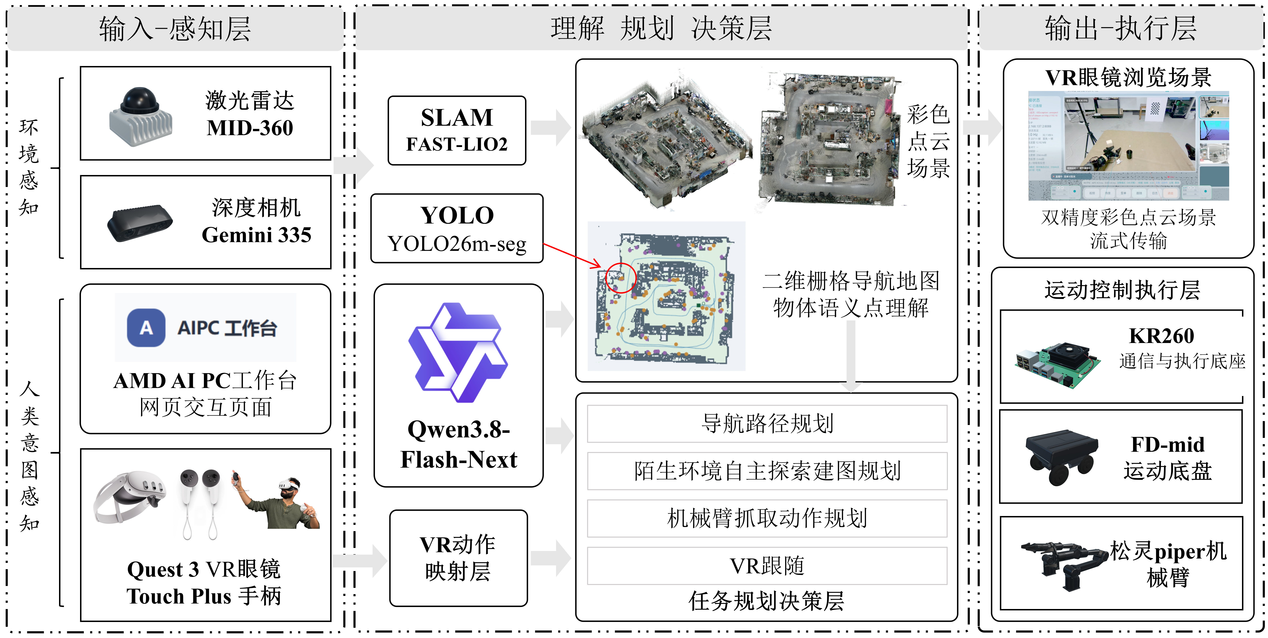
图1.1 系统框图

1.2 应用领域
作品适用于科研复现、远程巡检、物料抓取与搬运、目标观察和路线导航等需要人类判断、精细调整或最终授权的任务。系统以移动底盘和双臂机械臂为物理执行载体，将环境感知、任务规划、运动控制与状态反馈连接成闭环；对于人员不便持续靠近或需要远程观察的环境，可通过 VR 与点云场景提供在环操作和状态感知。
VR 遥操作为需要人工判断和精细调整的任务提供直观交互；VLA 规划与预检让生成模型参与任务理解与候选生成，经确定性预检与人工授权后进入执行流程；点云建图与监督式导航支持场景复现、通行分析和远程路线执行。共享的 KR260 执行底座使三类任务复用物理接口、状态反馈和诊断能力，可支撑具身智能算法验证、人机协作与嵌入式机器人系统开发。图 1.2 所示为机械臂执行实际任务的场景。
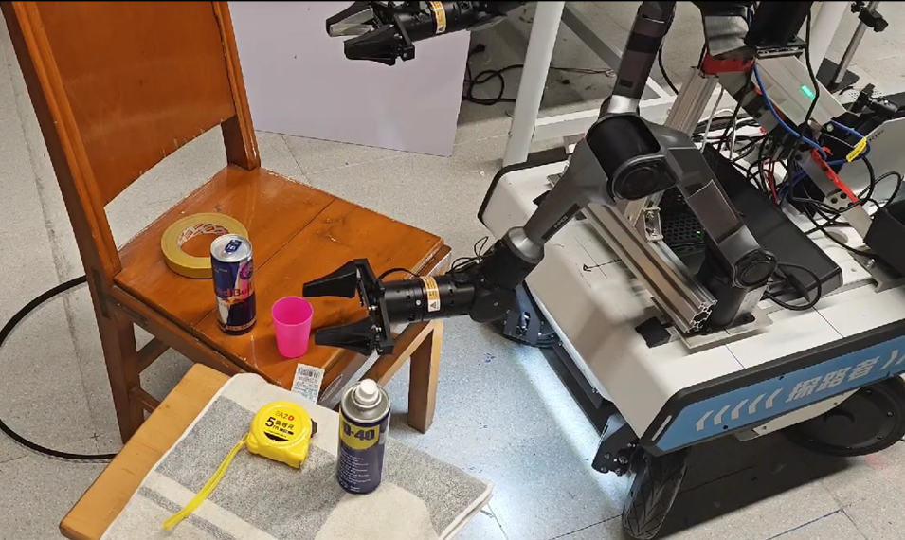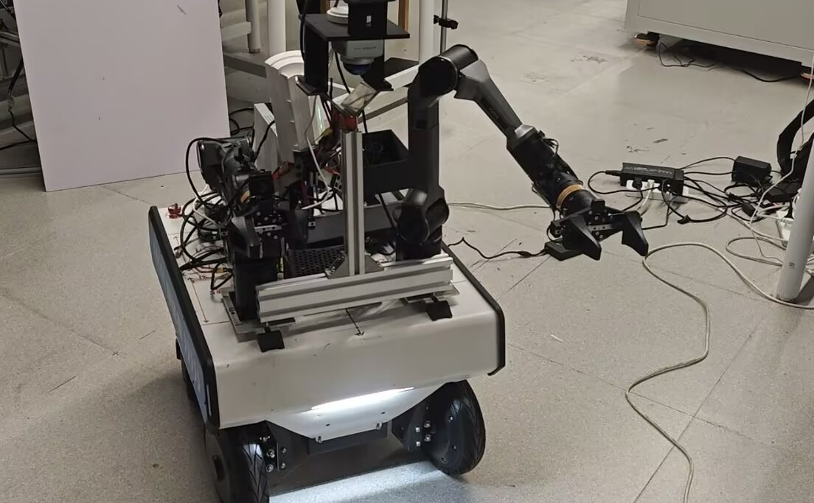
图1.2 实际任务执行场景（左：自动夹取；右：自主建图探索）

1.3 主要技术特点
系统按 AIPC 计算、PS/Linux 执行桥接和 PL 接口逻辑分工。VR 采用离合增量映射、One Euro 滤波和分层解析 IK；VLA 将结构化意图与视觉目标接入限位、碰撞、时间参数化和人工确认；FAST-LIO2 几何与位姿分别支撑导航和同场语义，彩色点云独立重放处理。三条链路共享控制权、状态反馈和版本记录，分别配置输入时效与执行约束。PL 集成独立网口恢复和旁路观测，使接口状态能够与上层任务日志关联。

1.4 主要性能指标
表1.1 三条链路与共同底座的代表指标
对象 | 性能指标 | 评判意义 | 结果
VR 遥操作 | 输入至运动反馈时延：P50、P95、样本量 | 操作响应是否及时 | 3×IQR 筛查后 N=54 组，P50 148.08 ms，P95 175.46 ms，P99 191.81 ms
VR 操作质量 | 典型操作任务功能验证 | 是否真正易用、可控 | 完成夹取石头、叠杯子、叠毛巾等典型操作
语言驱动任务 | 完整抓取成功率 | 能否把语言指令转为实际成果 | 限定工作区与既有测试流程下，50 次完成 46 次（92%）
规划预检 | 请求至预检返回耗时、预检完成率 | 任务准备速度与流程可用性 | N=215（11批次），  P50 4001.88 ms，P95 4435.58 ms，P99 4621.64 ms；  只读预检完成率100%
建图定位 | 独立参考下的位置误差、在线输出频率 | 地图与定位是否满足导航要求 | 2 个留出扫描的匹配 RMSE 分别为 5.14／5.90 cm（离线）
导航执行 | 到达成功率、终点位置／航向误差、人工干预次数 | 是否能可靠到达目标 | 19 条行车任务中 10 条标记到达，3 条伴人工停止
KR260 执行底座 | 反馈周期与双路 CAN 反馈观测 | 执行反馈是否连续、可观测 | PS 以 20 ms 周期读取反馈快照；双路恢复后的 3 s 观测窗内，分别接收 9,120／9,130 条原始 CAN 反馈帧。
FPGA 工程实现 | 资源利用率、时序裕量等 | FPGA 设计质量与应用价值 | LUT 41.28%、寄存器 31.79%、BRAM 89.24%、DSP 0%；2026-10-28 基线 WNS +0.082 ns、DRC 错误 0

1.5 主要创新点
（1）针对连续遥操作中的手部抖动、控制权切换和多源反馈分离问题，设计 Quest 双手输入至双臂的离合增量映射，以 One Euro 滤波抑制输入抖动，并将编码器、视频与三维场景反馈纳入同一操作闭环。经 3×IQR 筛查后的 54 组完整链路样本中，控制采样至编码器反馈代理延迟 P50 为 148.08 ms，形成双臂连续遥操作的响应基线。
（2）针对自然语言任务理解灵活但生成结果不宜直接驱动机构的问题，建立“生成候选—结构化校验—确定性预检—人工授权”的 VLA 链路，使模型参与任务解析、视觉定位与轨迹／动作候选生成，经关节限位、碰撞检查与轨迹时间参数化后进入人工确认及执行流程。215 次自然语言至 GPU 定位及只读预检均完成，形成可核查的具身智能任务规划路径。
（3）针对在线导航、语义处理与三维展示共享场景数据时的资源竞争，以 FAST-LIO2 几何地图与位姿为共同基础，异步组织在线导航、语义处理和彩色点云生成，使同一采集数据复用于路线检查与跟踪、场景理解及 VR 远程展示，构建几何定位、场景语义与虚实呈现的一体化链路。

1.6 设计流程
首先预设移动操作、远程协作和具身智能任务目标，明确功能、性能及安全要求；随后完成 AIPC、KR260、双臂机械臂、四轮四转向底盘、Quest3、相机和激光雷达选型，补全机械安装、供电与电气连接。再统一机械坐标、传感器外参和接口单位，搭建 AIPC—KR260—执行机构及反馈通信链路，完成 KR260 PS/Linux 控制桥接与 PL 以太网、CAN、GPIO、局部恢复和在线观测逻辑。继而分别接入 VR 遥操作、VLA 任务规划与只读预检、FAST-LIO2 建图导航，最后通过离线回归、接口预检、实机响应和通信测试迭代优化，开展整机验收。

第二部分 系统组成及功能说明

2.1 整体介绍

2.1.1 一个执行底座与三条应用链路
系统上层为 AIPC、Quest VR 和基站，中间层为 KR260 PS/Linux 与 PL，物理层为双六轴机械臂、全向底盘和传感器。
三条应用链路共用通信与执行底座：VR 提交连续操作目标，VLA 提交经校验的任务与轨迹，导航提交经过通行检查的底盘速度。状态反馈用于任务判定和远程显示。执行底座承担目标处理、接口接入与反馈组织，相关时序和延迟结果见第三部分。
表2.1 计算与执行职责
节点 | 承担工作 | 与三条链路的连接
AIPC  AMD MAX+ 395 | 本地模型、视觉、IK、规划、点云后处理、上层调度 | 生成跟随目标、预检结果或导航速度
KR260 板卡 PS 端 | UDP 接收、目标校验、限速插值、SocketCAN、底盘 relay、日志 | 机械臂与底盘命令下发，关联编码器和设备状态
KR260 板卡 PL 端 | 以太网、CAN、GPIO、网口恢复、ILA/XVC | 提供可配置接口、端口级恢复与片内观测
Quest 3 头戴式 VR 设备 | 输入、视频、场景与状态显示 | VR 保留人工观察操作
独立基站 | 视频、场景与状态显示 | 基站提供多源同屏显示、VR视野映射
图2.1 系统总体架构与三条应用链路

2.1.2 控制、媒体与状态的协同
VR 输入由 Quest 进入 AIPC，解算后通过以太网 UDP v2 发送六轴关节目标；KR260 经 SocketCAN 和外部收发器连接左右臂。底盘模式与速度由独立 UDP relay 转为 CAN 命令。相机和雷达为 AIPC 提供图像、深度、点云与惯性数据，媒体与地图产品独立传输至 VR 和基站。控制与反馈携带序号、来源、会话和采样／接收时间，避免媒体处理占用控制语义。
VR、网页和任务接口分别管理控制权。人工确认与安全代次约束自动任务的执行请求；反馈、软件停止及媒体在线状态分别记录。VR 时间测量通过有效时钟映射关联至 AIPC，传感器数据采用设备时间、主机偏移和流 epoch 关联，具体测量口径见第三部分。

2.2 硬件系统介绍

2.2.1 硬件总体组成与供电
双六轴 PIPER 机械臂安装于四轮独立驱动、独立转向底盘，Quest 负责头显和手柄交互，AIPC 负责计算，KR260 连接执行机构，独立基站负责多源显示。Orbbec Gemini 335 提供 RGB-D，鱼眼相机补充场景视野，激光雷达与 IMU 为位姿估计和点云建图提供原始观测。
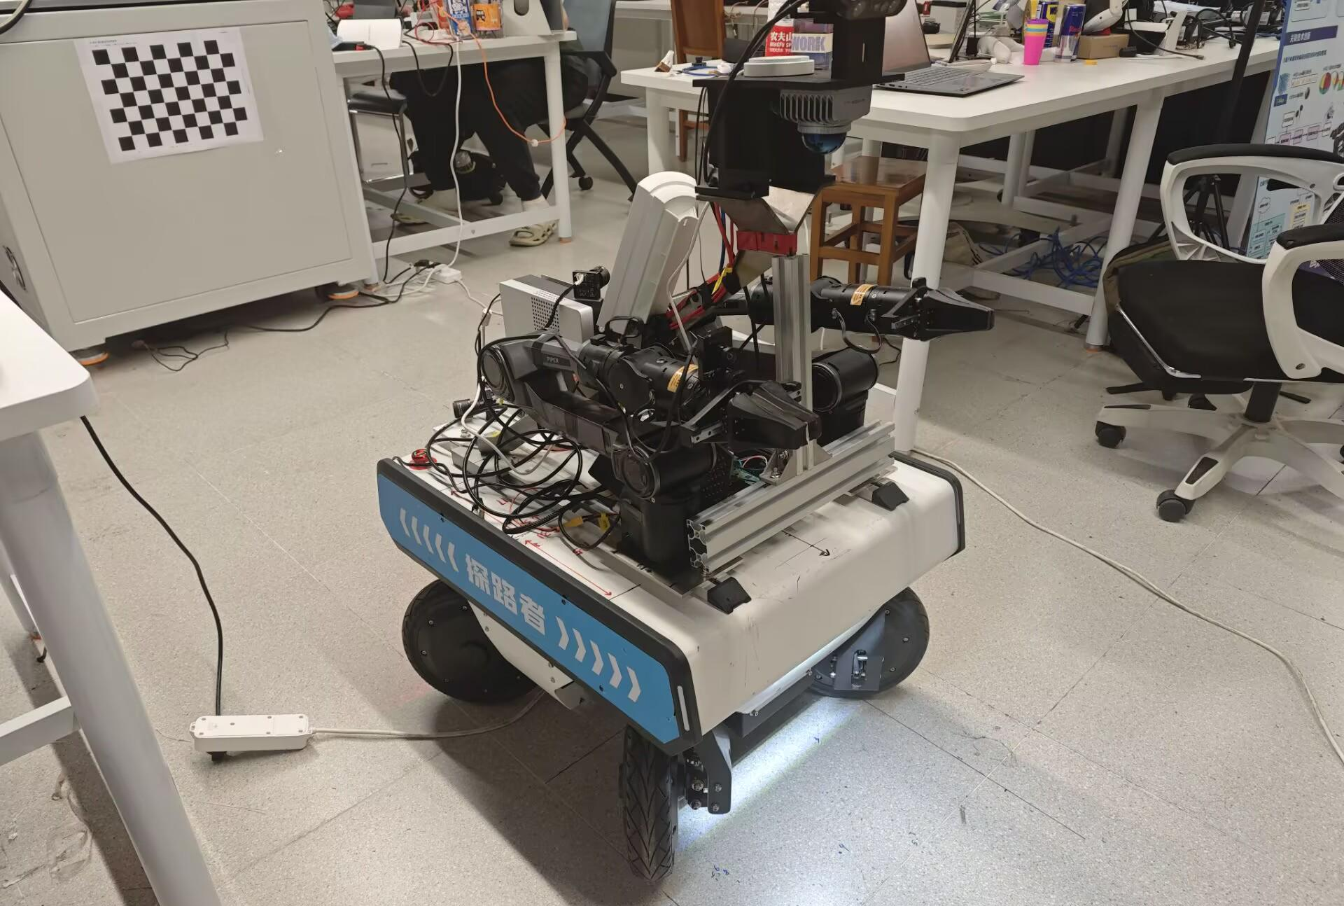
图2.2 车辆整体实物图

整车设备采用底盘 48 V／20 Ah 三元锂电池供电。AIPC 支路经 48→24 V、24→19 V 两级降压；深度相机与鱼眼相机由 AIPC Type-C 接口供电。另一支路经 48→12 V 降压，向 KR260、水星 MWB505G 交换机和雷达并联供电。
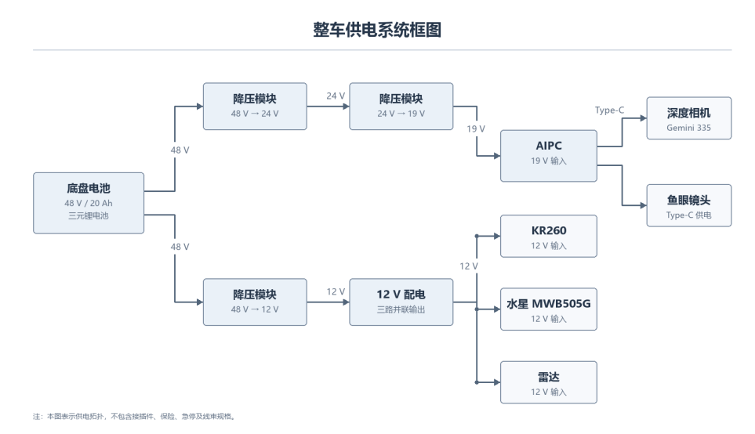
图2.3 整车供电系统框图

2.2.2 机械安装、坐标与模型
系统以银色安装板上表面的几何中心为车体系 B 原点，X 轴向右、Y 轴向前、Z 轴向上。根据 2026 年 11 月 1 日现场复核记录，该安装面距地面 440 mm。机械尺寸统一以毫米记录，进入运动学计算时换算为米，关节角采用弧度。
表2.2 底盘几何与安装基准
参数 | 数值 | 来源或用途
底盘标称长×宽 | 680×550 mm | 厂家标称；车宽已现场复核
安装面离地高度 | 440 mm | 地面至银色安装板上表面的实测距离
轴距／轮距 | 400／420 mm | 厂家标称，轮心基准
轮胎直径 | 240 mm | 厂家标称，轮心建模参数
底盘离地间隙 | 120 mm | 厂家标称
结构形式 | 四转四驱 | 四轮独立驱动与转向
底盘平面包络 | X ±275 mm，Y ±340 mm | 由标称外形派生
双臂中心距 | 305.1 mm | 现行 V3 安装参数派生

双臂安装位置采用 V3 CAD 提取的 X、Y 坐标和现场复核的 Z 坐标。左、右臂运动学基座在车体系 B 中的位置分别为（−152.55，+183.75，+5.00）mm 和（+152.55，+183.75，+5.00）mm。两臂前后位置及安装高度一致，相对偏航角为 0°。这组参数用于建立双臂局部坐标系到车体系的安装变换，支撑跨臂碰撞检查和固定搬运路径计算。
单臂模型采用 PIPER 六轴运动学尺寸链。表2.3列出关节限幅及相邻关节原点间距：模型限幅用于逆运动学候选解检查，AIPC 下发限幅取本地控制台配置。
表2.3 单臂运动学尺寸链
关节 | 模型限幅／rad | AIPC 下发限幅／rad | 相邻关节或基准 | 原点间距／mm
J1 | [−2.618，2.618] | [−2.618，2.618] | 单臂基座→J1 | 123.00
J2 | [0，π] | [0，3.092] | J1→J2 | 0
J3 | [−2.967，0] | [−2.967，−0.05] | J2→J3 | 285.03
J4 | [−1.745，1.745] | [−1.745，1.695] | J3→J4 | 251.71
J5 | [−1.22，1.22] | [−1.22，1.17] | J4→J5 | 0
J6 | [−2.0944，2.0944] | [−2.0944，2.0444] | J5→J6（法兰） | 91.00
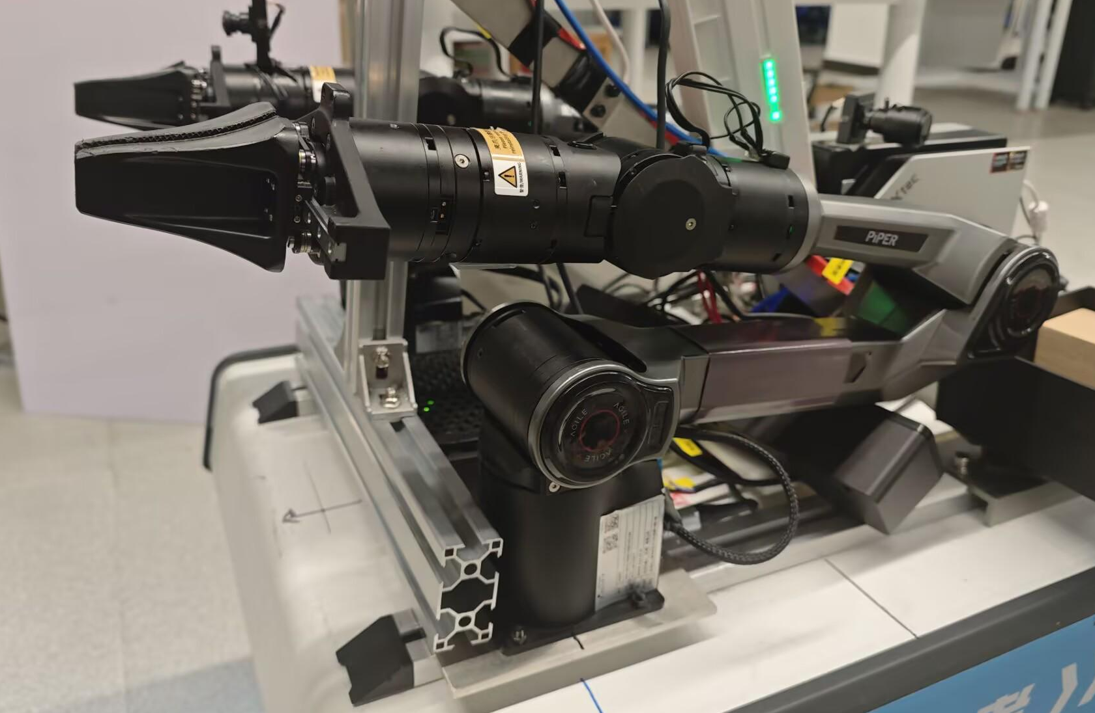
图2.4 机械臂安装位置示意图
支架杆件实测截面为 30 mm×4 mm，几何预检采用半径约 15.13 mm 的外接圆柱包络。碰撞模型区分运动臂、另一臂及固定车体，按检查任务选用分件凸包或原始网格，并记录对应的几何覆盖范围。相机安装座、相机光学原点和激光雷达原点分别定义，外参记录注明源坐标系、目标坐标系及变换方向，用于统一感知定位与机械臂目标解算的坐标基准。

2.2.3 KR260 PS/Linux 执行桥接
KR260 PS 运行 Ubuntu 24.04。机械臂程序接收带序号、使能和参考版本的目标，执行模式与数值检查、限位和本地插值，再以每关节 0.8 rad/s 限制目标增量，通过 SocketCAN 下发。左右机械臂分别使用 FPGA_CAN0/CAN1；底盘由独立 relay 转发模式与速度。PS 按 20 ms 周期读取反馈快照，并与目标序号及任务状态关联。
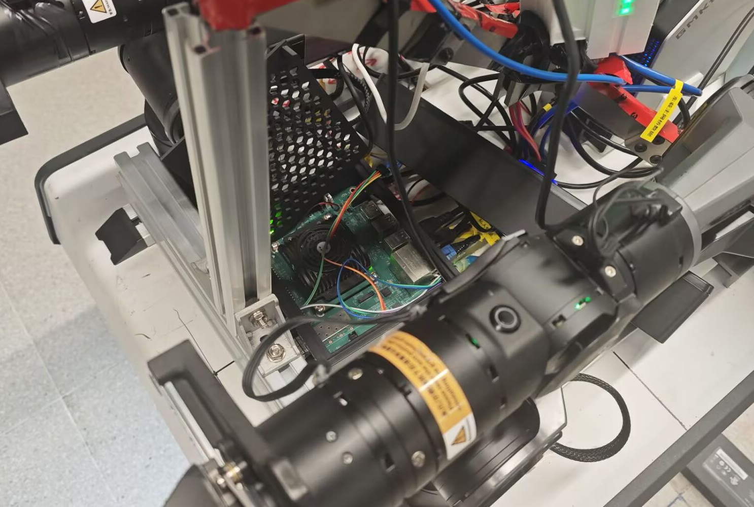
图2.5 KR260及其外壳安装位置示意图
现版本在参考版本不一致时记录告警后仍接受目标；命令流中断超过 100 ms 时记录节流告警，并继续向最后目标插值。这两项行为分别属于版本兼容与运动保持逻辑，不作为故障安全停车。软件停止、撤销相应使能位和保持模式按各自逻辑处理，独立硬件急停尚未接入。实机测试采用低速、限定工作区和人工看护，断流后的剩余位移、停止响应、反馈状态和重新确认条件按 3.7 节验收。

2.2.4 PL 端通信与 CAN 硬件驱动
KR260 采用 PS 与 PL 协同架构：PS 运行 Linux，负责控制目标转换、设备驱动与网络管理；PL 并行实现机械臂 CAN 驱动、以太网扩展、GPIO 及硬件观测。AIPC 承担感知与上层计算，KR260 连接执行机构和外围设备，形成从控制目标到底层通信的执行通路。
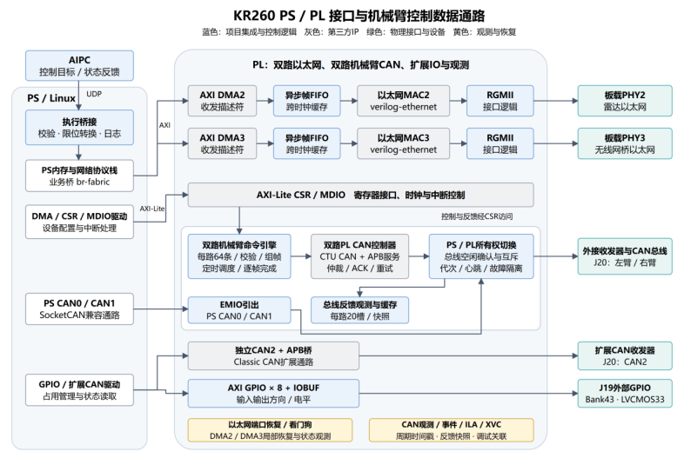
图2.6 KR260 PL功能与机械臂硬件驱动框图
（1）机械臂 CAN 总线硬件驱动
本项目实现了 PL 端机械臂驱动，为左右臂分别配置独立 CAN 控制器、命令引擎与反馈缓存。机械臂通路采用约 1 Mbit/s 的 Classic CAN 标准帧，PL 侧完成总线仲裁、ACK 检测、错误处理及报文重试；经 J20 引出的 TX/RX 信号连接外部 CAN 收发器，再转换为 CANH/CANL 差分信号接入左右臂。两路控制与状态独立，便于并行运行和按通道诊断。
PS 完成关节限位、方向和单位转换后，通过 AXI 寄存器提交 128 字节命令记录。记录包含目标值、通道、序号、代次、执行时间、失效时间及 CRC32C。PL 检查格式、校验码与时序条件后，将有效命令写入每路 64 条记录的硬件队列；重复、过期、代次不符或队列已满的命令被拒绝，并返回原因。该结构将上层目标计算与底层逐帧发送分离，减少用户态程序逐帧组织和调度报文的工作。
命令引擎支持关节位置、夹爪及组合命令，命令组最高启动频率为 200 Hz。位置组按照既有协议生成两帧 0x151 及 0x155～0x157，后三帧分别承载六个关节的目标；夹爪使用 0x159，组合组最多六帧。关节角保持千分之一度的整数单位，夹爪位置与力矩保持协议规定单位，报文使用既有大端编码，避免在 PL 侧重复进行坐标或符号变换。
发送过程中，每帧均等待 CAN 控制器的实际完成结果，区分“入队成功”“组开始”和“发送完成”。若命令到期或发送失败，停止该组后续报文并记录已完成帧数；已发出的帧不作可回滚处理。接收侧对 0x251～0x256、0x261～0x266 及 0x2A1～0x2A8 建立每路 20 槽反馈缓存，保存原始数据、有效位和 PL 周期时间戳，通过快照供 PS 一致读取。反馈、命令目标和发送事件分别保存，为后台状态显示与链路追踪提供依据。
（2）通路切换与保护
每路支持 PS 通用 CAN、PL 通用 CAN 和 PL 机械臂专用模式。PS CAN 使用芯片内部硬核，PL CAN 使用逻辑侧独立控制器；二者通过所有权状态机互斥连接同一外部接口，避免同时驱动。切换依次完成停止提交、清理旧队列、确认总线空闲、隔离初始化和提交新所有权。代次校验阻止旧目标跨模式重放，心跳租约及故障状态用于在异常时停止后续发送。自动回退由 PL 隔离逻辑与 Linux 代理协同完成，机械运动恢复由上层重新确认。
（3）以太网接口硬件实现
PL 构建两套独立的以太网 MAC 与 AXI DMA 收发通路，形成 eth2、eth3 接口，分别用于雷达和无线网桥接入。每路通过 RGMII 连接板载 PHY，由 PHY 完成物理层收发与链路协商；Linux 驱动通过 MDIO 访问 PHY 状态，获取连接、协商速率和双工信息。接口采用千兆以太网接入设计，运行速率以对端设备与实际协商结果为准，例如雷达链路可工作在 100 Mbit/s，无线网桥链路可工作在 1 Gbit/s。
MAC 与 DMA 之间采用 AXI-Stream 传递帧数据，通过有效、就绪及帧结束信号完成握手与边界标记。发送时，驱动将缓冲区地址和长度写入 DMA 描述符，DMA 从 PS 侧内存读取报文，经 MAC 和 PHY 送出；接收时，PHY 与 MAC 接收以太网帧，由 DMA 写入预先分配的内存缓冲区，再交给 Linux 网络栈。收发使用各自的描述符队列与完成处理，CPU 主要负责缓冲区管理及协议处理，无需逐字节搬运帧数据。
配套驱动完成寄存器配置、DMA 队列管理、中断与收发完成处理、帧长度和错误状态检查，并适配 MAC 地址过滤、混杂及组播接收等网络栈需求。PL 同时提供端口恢复与流量观测接口，记录 DMA 流握手、收发计数及异常状态，支持按端口诊断和恢复。
两路 PL 接口与两路 PS 以太网共同形成四口网络基础。当前 eth0 连接 AIPC，eth2 连接雷达，eth3 连接无线网桥，三者加入 PS 侧 Linux 业务桥；eth1 保留为独立维护口。PL 承担 MAC、DMA 及观测恢复硬件，端口间转发和网管策略由 Linux 完成，形成硬件接口与软件交换协同的结构。
（4）GPIO 与扩展接口
PL 通过 AXI GPIO 提供 8 路输入输出，经 J19 引出，Linux 统一管理方向、电平与占用，避免多个业务同时修改同一引脚。独立 CAN2 保留为扩展通路，不参与左右臂的 PS/PL 所有权切换。GPIO、CAN 及网络状态通过驱动和后台汇总，为设备接入、维护和后续功能扩展提供统一接口。

2.3 软件系统介绍

2.3.1 软件总体组织
AIPC 以控制服务统一接收三类输入，分别运行 VR 连续跟随、VLA 任务解析与预检、建图导航服务。控制、媒体、记录和点云派生独立管理生命周期；上层任务从实时反馈读取状态，经相应许可后向 KR260 提交目标或速度。下面依次说明三条链路的输入、计算、输出与执行条件。

2.3.2 链路一：VR 沉浸呈现与遥操作
VR 遥操作链路形成“Quest 头显与双手柄输入→AIPC 映射、滤波与运动解算→UDP 传输至 KR260→CAN 驱动机械臂→编码器反馈→VR 状态显示”的闭环。左手柄与右手柄分别控制左臂和右臂。头显及手柄输入默认以 50 Hz 上报，AIPC 以 20 Hz 循环发送目标；网络接收、目标更新与画面渲染采用独立频率管理，避免相互阻塞。
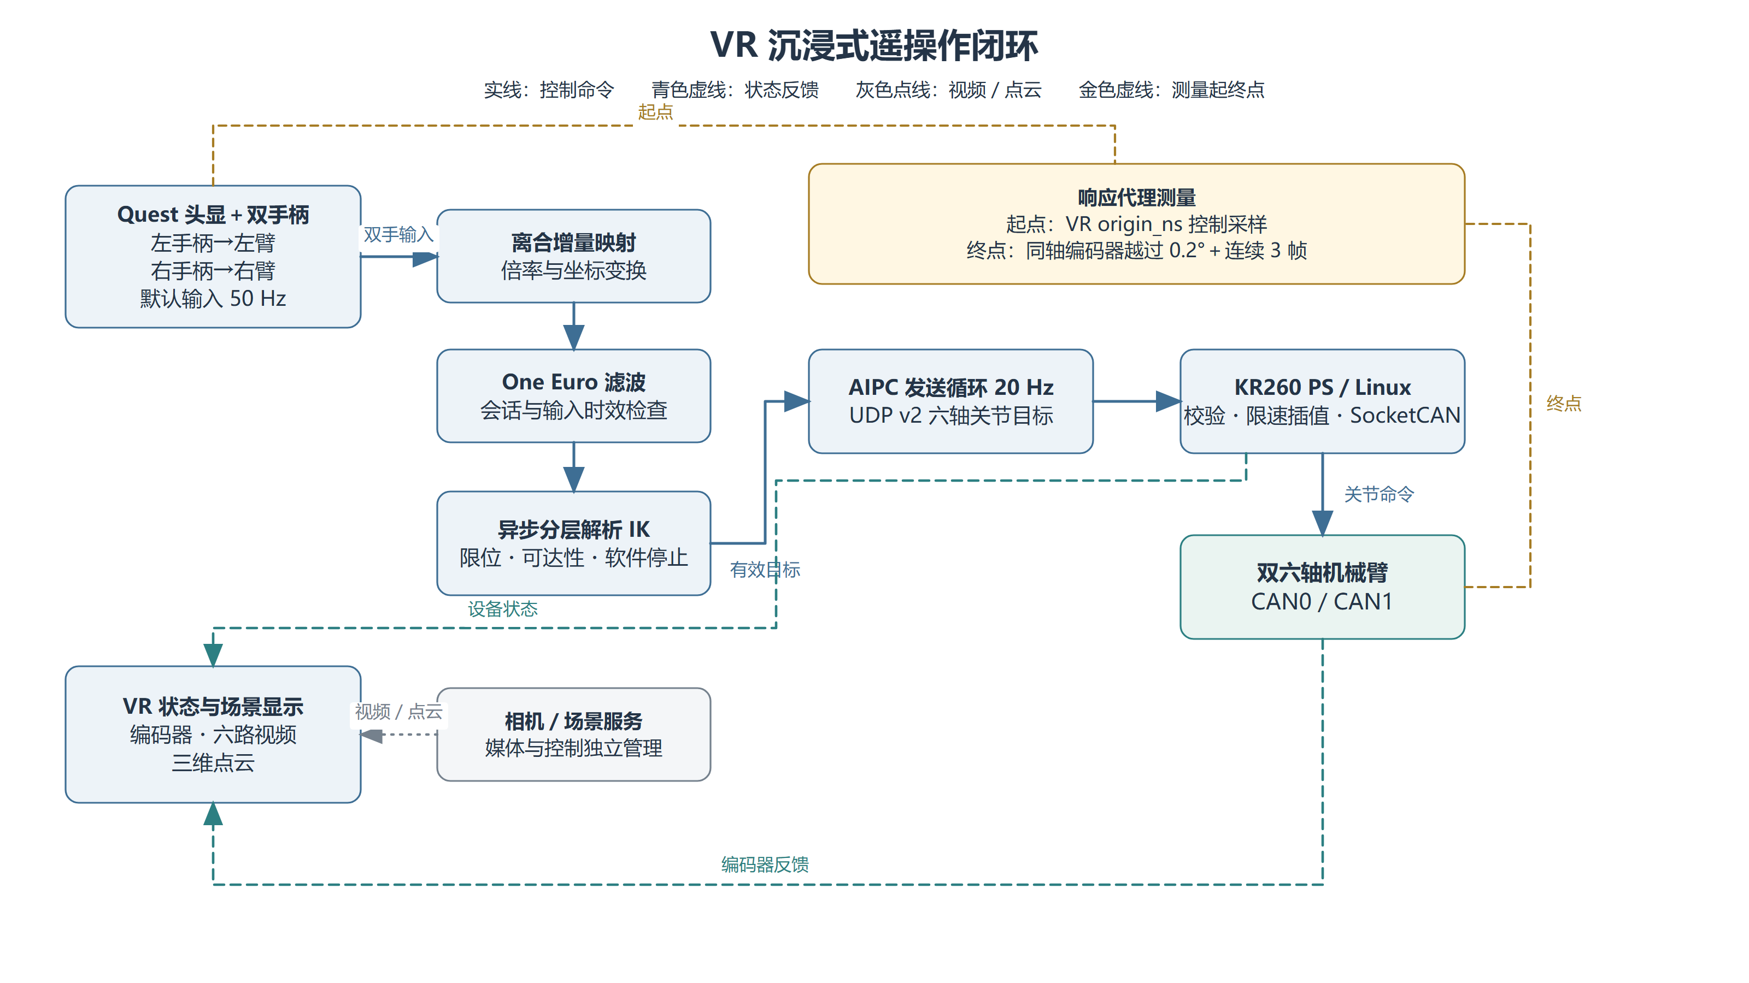
图2.7 VR 沉浸式遥操作闭环
侧键作为跟随离合，按下时建立位置锚点，手柄相对位移映射为 $P_{J5}$ 增量：车体系 X 右=−ΔVR.y、Y 前=+ΔVR.x、Z 上=+ΔVR.z。位置随离合锚点更新，姿态依据会话参考计算相对旋转。1、0.5、0.25 三档倍率由 AIPC 统一缩放，防止重复缩放。
AIPC 采用 One Euro 滤波器[12]抑制手柄抖动：低速运动时增强平滑效果，快速运动时提高跟随响应。滤波器 min_cutoff 设为 1.5 Hz；常规倍率下 beta=6，0.5 和 0.25 倍率下分别设为 12 和 24。异步 IK 工作线程按版本号与会话标识校验解算结果，目标下发前依次检查关节限位、可达范围及软件停止状态。
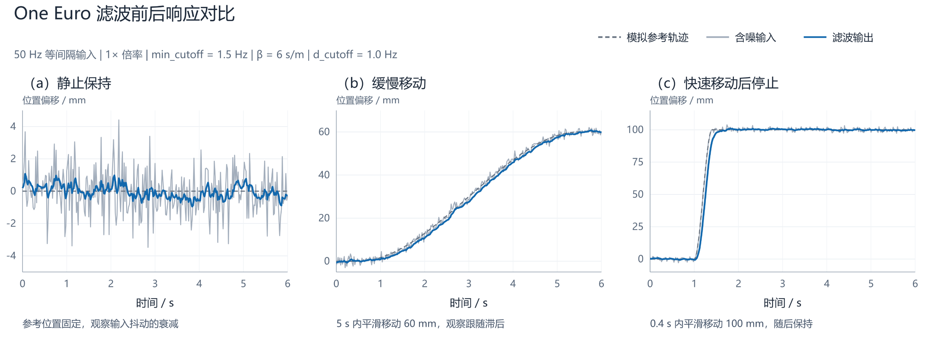
图2.8 滤波前后对比
扳机控制夹爪连续闭合量，L3／R3 切换闭合锁存与释放。进入序列执行支架几何预检，跟随中提供支架余量告警。VR 输入超过 0.5 s 未更新时暂停目标更新，会话心跳过期后停止发帧；这些是输入侧控制行为，KR260 断流后的执行行为按 2.2.3 节处理。逐拍检查范围按表2.5中的 VR 行配置。
Quest 端 VR 2.14.1 基于 OpenXR 与 OpenGL ES 开发，运行于 Quest／Android ARM64 平台。六路 HEVC/fMP4 视频采用独立订阅与硬件解码，单路断流后按 1／2／4／8 s 退避重连；编码器遥测同时保留有效性标志与时间戳。实时点云采用快照替换机制；静态场景依据清单下载并校验，结合粗图、近区精细块、距离 LOD、视锥裁剪和预算控制调节渲染开销。视野直播与高质量录像采用独立编码流程，VR 响应代理测量结果见 3.3。
终端软件由输入协议、AIPC 解算反馈、多源显示、故障隔离、点云呈现、录播及回归测试等模块组成，相关量化结果与测试证据汇总于附录。

2.3.3 链路二：语言驱动任务规划与 VLA 动作预检
（1）任务解析、感知与动作生成分支
该链路以自然语言或模型输入为起点，依次完成任务解析、视觉目标定位或动作块生成、坐标转换、确定性校验及轨迹预检，最终连接人工确认与执行接口。量化实验包括 215 次自然语言只读预检，以及限定工作区与既有测试流程下的 50 次完整抓取；两类结果分别统计。
本地千问支路将左臂抓杯等请求解析为结构化任务。任务桥目前仅接受简单拾取任务，分别校验动作类型、目标对象、执行分支及字段完整性。传统分支读取目标三维位置并调用通用规划预检，随后组织预抓、前进闭爪与抬升动作；人工确认有效期为 60 s，执行前复核软件停止状态、安全代次和互斥任务。测量支路采用独立的 grasp、side、target_label 字段。任务桥默认使用本地部署的 qwen3.8-flash-next-iq3_s 模型。
传统分支提供人工确认、stage=execute、动作号匹配及阶段反馈接口；SmolVLA 分支输出候选动作与只读预检报告。215 次只读预检实验均以预检结果返回为测量终点，持久化任务历史、抓稳判定及异常撤销／停车功能纳入完整实机任务验收。链路与分阶段测试结果见 3.4 节及附录。
SmolVLA[13] 读取实时图像、六轴关节反馈和夹爪开度，生成 50×7 动作块。预检分支依次检查动作数值、关节限位、相邻步进和夹爪范围，并对 50 个离散位姿进行双臂网格碰撞查询，最终输出只读预检报告。模型动作候选由该分支统一管理，并依次进行 RRT-Connect 绕行规划与 TOPP-RA 时间参数化。
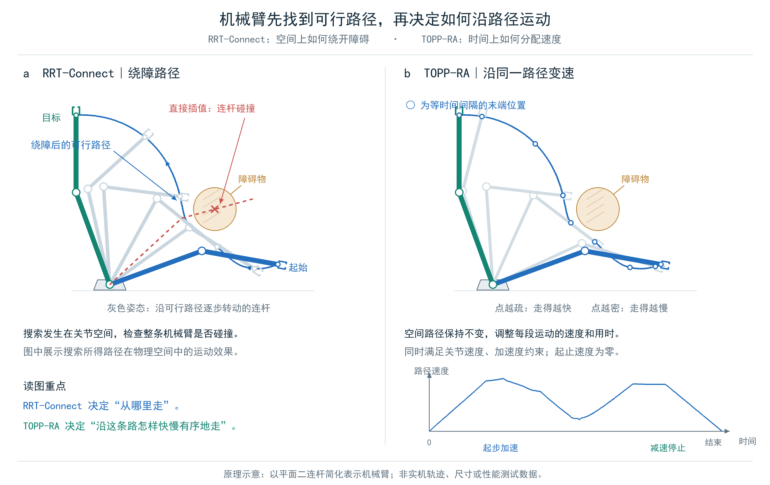
图2.9 RRT-Connect绕行和TOPP-RA规划示意图
（2）坐标、目标参考点与视觉标定
$θ_{i}$ 表示第 i 个关节角，$P_{J5}$、$P_{J7}$ 分别表示第五关节参考点和两指根转轴连线中点。网页及 VR 定位采用 $P_{J5}$，两点任务采用 $P_{J5}$ 与 $P_{J7}$，距离容差 ±0.025 m。视觉点先由相机系变换至车体系，再按左右基座安装关系变换至臂局部系。HTTP 参数按接口解析，软件内部统一使用米、弧度。
表2.4 机械臂接口参数与目标约定
接口或意图 | 字段与单位 | 坐标系／参考点 | 主要范围与姿态约定
/api/intent：ee_abs／ee_delta | p／d：cm | 臂底座系／软件工具参考点 | 可达框；单次相对移动 ≤5 cm；允许位置优先或朝向降级
/api/intent：two_point_abs | p1、p2：cm；theta：deg | 臂底座系／$P_{J7}$、$P_{J5}$ | 两点距离 15.25±2.5 cm；仅接受完整位姿解
/api/intent：tcp_dir_abs | p1：cm；direction：无量纲；theta：deg | 臂底座系／$P_{J7}$ 与工具指向 | 由方向反算 $P_{J5}$；仅接受完整位姿解
/api/intent：joints_abs | deg：六轴角度 | 关节空间 | 单次单轴变更 ≤45°
/api/vla_motion_execute | xyz：m | 臂底座系／$P_{J5}$ | IK 与碰撞预检；执行 ≤30 s、≤0.50 rad/s
相机—车体外参采用平面棋盘法：9×6 内角点、35 mm 方格、Z=+70 mm 标定平面，提取 54 个角点后以 IPPE 与 LM 精化求解外参。候选解依据安装方向、残差和物理可行性选择，平面内方向以棋盘边与车头平行为基准，高度通过深度数据交叉验证。标定残差、深度结果和横向精度范围见表3.7。
（3）分层解析逆运动学
分层解析法[1]将逆运动学分解为前三轴几何定位与后三轴 ZYZ 姿态求解。程序枚举腰转和肘部候选分支，经关节限位检查与正运动学残差复核后，选择最接近当前构型的解；腕部处于奇异状态时保留当前关节角，以抑制关节跳变。完整位姿接口要求姿态可达，允许姿态降级的结构化接口按表2.4处理。求解流程见图2.10，变量定义与四个核心公式见附录 B.1。
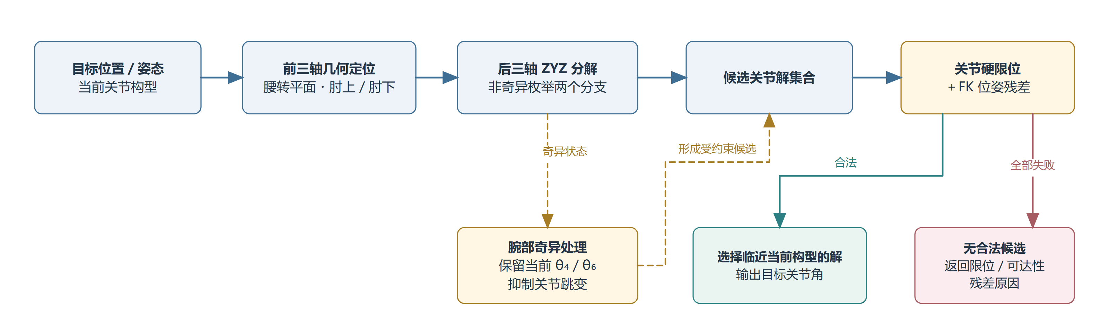
图2.10 分层解析 IK 与候选分支选择
（4）路径规划、碰撞检查与时间参数化
通用规划以双臂真实关节反馈为起点，依次检查当前构型、目标构型及关节空间直连路径。直连路径合法时采用两点路径；存在碰撞时调用 RRT-Connect[4]，步长设为 0.12 rad，最多迭代 4000 次，目标采样概率为 10%。规划成功后进行路径捷径处理，并按最大 1° 关节间隔重采样。TOPP-RA[6] 通过后向可控集计算与前向速度剖面生成满足速度、加速度约束的时间参数，小位移运动采用五次平滑轨迹。
碰撞查询覆盖运动臂、另一机械臂和固定环境三个域。宽阶段利用 AABB 缓存及位形支配关系筛选候选碰撞对，窄阶段采用 FCL 进行网格碰撞与距离查询[10–11]。四个 CPU 进程分别处理独立位形查询，路径搜索、离散化、时间参数化与判定逻辑保持一致。时间参数化完成后重新逐点复核，并通过输出一致性检验验证并行加速结果。通用坐标规划关闭夹爪碰撞检查，持物与动态环境约束按具体任务配置。
双臂轨迹后处理采用十二关节统一时间轴，对非等待段重新同步并吸收短停顿，同时利用 Ruckig[9] 限制 jerk。轨迹接近腕部奇异区域时进行局部限速，后处理完成后再次执行碰撞复核。通用网页规划采用 5 倍时间缩放，执行过程设置 0.50 rad/s 速度上限和 30 s 时间上限。
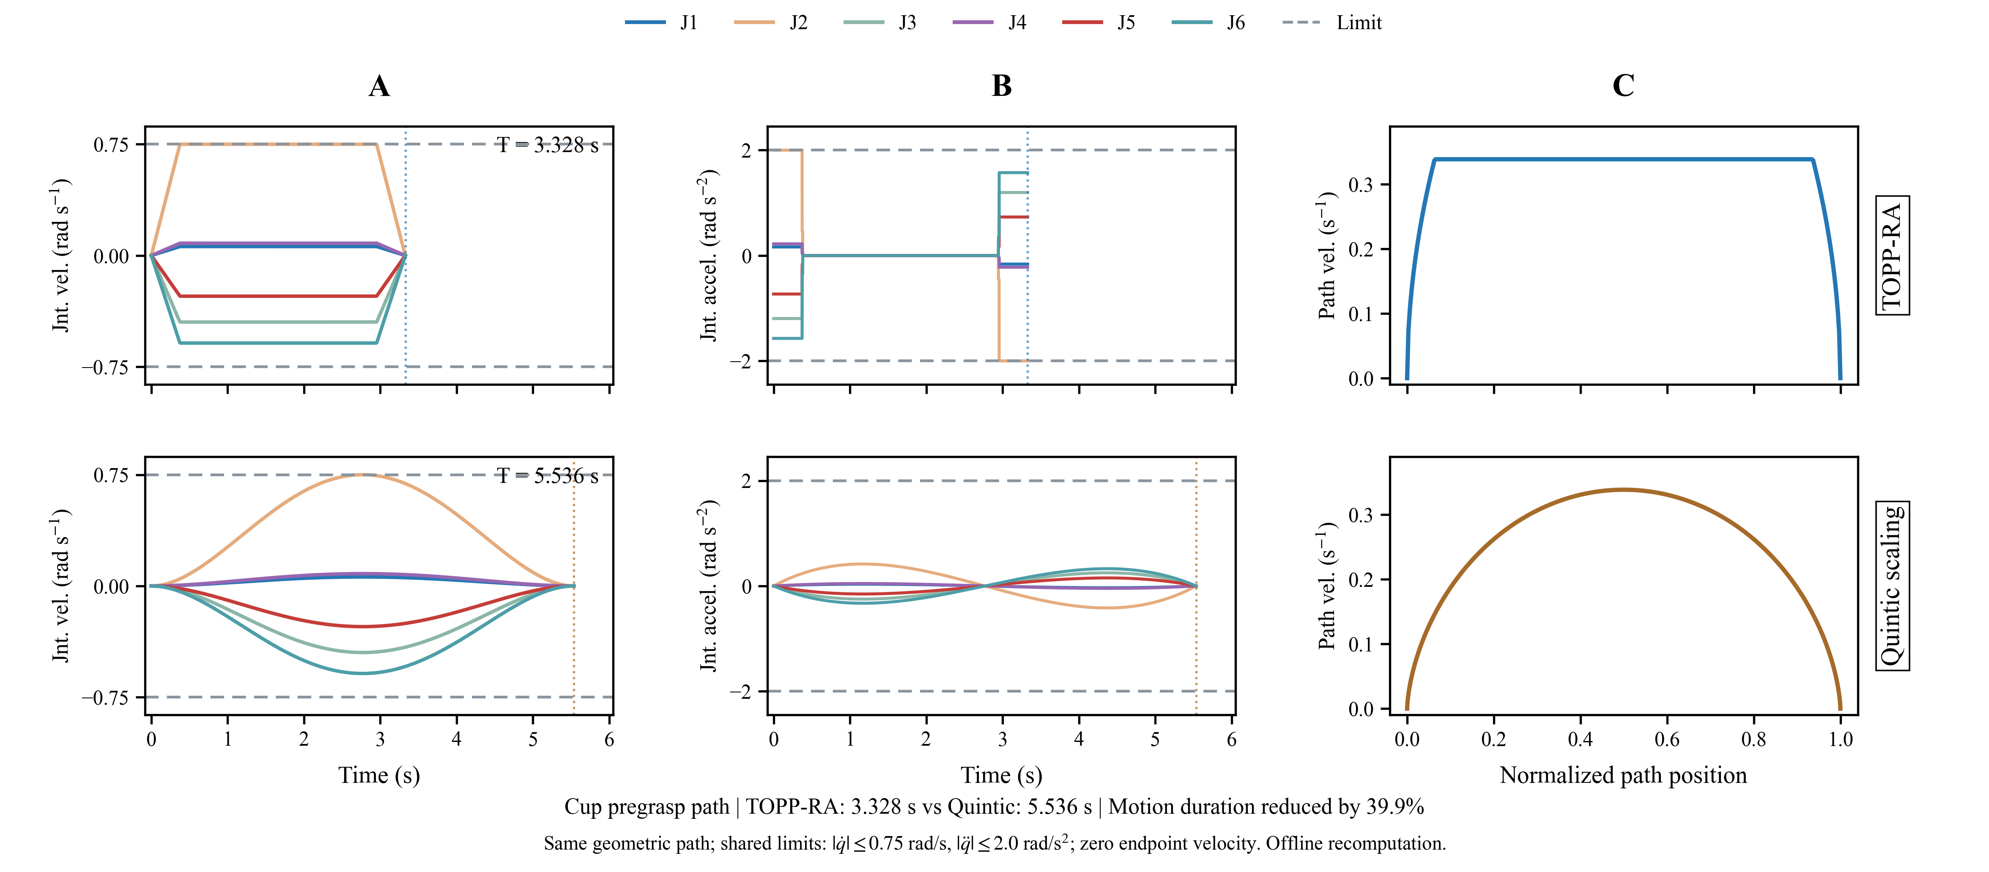
图2.11 RRT-Connect 融合 TOPP-RA 的路径时间参数化对比
表2.5 不同入口的约束覆盖与执行许可
控制入口 | 位姿与关节约束 | 碰撞与轨迹检查 | 执行条件
VR 连续跟随 | 分层解析 IK、可达框、关节限位、版本与会话检查 | 进入时进行支架几何预检，跟随中提供支架余量告警 | 新鲜输入、会话与软件停止联锁；断流执行行为见 2.2.3
结构化 ee_abs／ee_delta、两点位姿 | 关节限位；前者允许姿态降级，后者仅接受完整位姿 | 采用进入序列的支架几何预检 | 安全代次、控制权与执行会话
通用坐标规划 | 分层解析 IK、关节限位、真实双臂反馈 | 覆盖全轨迹双臂连杆与固定环境；夹爪检查关闭，持物与动态环境另按任务约束 | 精确预检、30 s／0.50 rad/s 闸门与明确执行请求
固定搬运 | 固定端点、关节限位和真实起点 | 支架连续几何检查与固定布局整车网格复核；按固定流程约束夹爪和持物状态 | 固定状态机、安全代次与任务状态反馈
SmolVLA 只读预检 | 数值、关节限位、步进和夹爪开度检查 | 覆盖 50 个离散位姿的双臂连杆网格；夹爪、持物与动态环境另按任务约束 | 输出只读预检报告
（5）人工确认与固定任务状态
系统分别保存模型输出、预检结果与执行请求，执行前校验当前反馈、目标单位、控制权、安全代次及确认有效期；IK 求解失败、碰撞检查失败、复核失败或轨迹超时均返回拒绝或终止状态。网页 X、VR X 与 left_transfer 共用固定搬运状态机：首先记录原位与夹持状态，随后依次经过起始位和放置位路径，松爪并等待，最后返回原位并恢复夹持状态。完成、失败和取消分别作为终态，done 用于标记正常完成。

2.3.4 链路三：雷达惯性建图、语义任务与自主探索导航
建图导航链路围绕“感知、规划、决策、执行、反馈”组织任务闭环。AIPC 完成几何估计、地图生成、语义融合、任务规划与连续跟踪，KR260 承接底盘指令转发和设备反馈。系统将同轮采集数据转化为相互关联的导航几何、语义证据和全量与轻量彩色场景：导航几何服务于定位和路径规划，语义证据支持本地千问理解目标并生成任务，彩色场景通过分块传输服务于 VR 环境浏览。各分支独立调度，导航地图优先发布，场景着色按资源条件并行推进，将环境采集衔接到任务执行。
（1）雷达惯性建图与独立采集
在线几何估计复用车载 FAST-LIO 工程，采用 FAST-LIO2[14] 的雷达惯性估计、扫描去畸变、迭代扫描到地图配准及 ikd-Tree 增量地图管理，持续输出配准点云与里程计位姿。雷达与 IMU 承担在线几何估计，RGB-D 为语义理解和场景着色提供图像及深度观测，鱼眼为场景着色补充视觉覆盖。该分工使导航几何与视觉处理能够按各自的数据率和计算需求组织运行。
每轮采集建立独立会话，雷达、IMU、RGB-D 和鱼眼分别由独立录制进程保存，在线配准点云与位姿另行记录。雷达及 IMU 采用 MCAP 分段存储，每段达到 60 s 或 1 GiB 时切换到新文件并继续录制，任务计时与文件切换分别管理。录制时长、磁盘预算和进程资源独立配置；语义、着色及导航派生的异常在所属分支内记录，原始录制按自身任务周期运行，为长时间采集和故障后的离线重算保留数据基础。RGB-D 根据设备时间与流代次配对，并估计设备时间到主机时间的偏移；鱼眼通过采样时间关联位姿，形成可追溯的软件时间关联链。
（2）累计三维点云到导航地图
遥控建图结束后，导航分支从完成封口的在线派生记录中提取几何，按 10 cm 体素保留真实观测端点，以最高 5 Hz 选取点云帧，同时保留全部有效位姿。导航几何通过降采样减小地图生成与路径查询的处理规模，原始记录和全量彩色产品分别保留，服务于数据重算和精细场景浏览。离线地图生成与自主探索在线地图共用三维证据投影内核，依据底盘高度先验逐帧拟合局部地面，再按点到地面的相对高度区分地面与障碍，使通行判定随局部地面几何更新。
当前实现将距局部地面小于 4 cm 的点作为地面候选，将高于地面 8 cm 至 1.15 m 的点作为障碍候选，地面和障碍均通过至少两帧观测确认。同一栅格中，有观测支持的障碍具有更高判定优先级；后续雷达射线实际穿过对应三维体素时，系统削减旧障碍证据，使占据状态的更新具有观测依据。地面观测缺失的位置保留为未知格，历史车身扫掠为这些位置补充通行证据，已有障碍证据继续参与判定。系统分别保存用于查看点云分布的灰度投影，以及区分地面、障碍和未知区域的通行图，便于同时检查几何形态与导航依据。
每场发布地图以首个有效底盘中心 O 的水平位置为原点，以出发车头方向为零航向，并绑定地图代次、版本、轨迹和车体外参，为“返回原点并恢复原朝向”提供统一参考。地图经过文件校验、原点矩形检查、留出扫描定位与路线检查后进入可选列表。地图切换、当前车位初始化和运动启动采用独立操作，使所选地图、实时车位与执行指令在任务开始前完成对齐。建图产品及其派生关系见图 2.12。
图2.12 独立采集与建图产品派生
原始观测独立归档，在线几何及位姿支撑导航与同场语义，稠密重放分支生成彩色场景。导航几何降采样与 VR 产品轻量化分别配置，在原始数据可追溯的基础上适配路径规划与场景浏览的资源需求。
（3）定位、矩形规划与连续执行
已建地图上的定位采用有初值的点到平面 ICP。初始化阶段根据匹配情况，在设定的平移与航向窗口内补充候选初值，并通过匹配质量、可观测性和歧义检查选择有效结果。连续跟踪采用单初值匹配，并在设定的时间与运动增量范围内，利用新鲜里程计传播已接受的地图位姿，以衔接相邻扫描之间的运动估计。扫描文件的校验与解析读取同一份字节，使双缓冲切换过程中的点云内容与校验结果保持一致。
路径规划以底盘中心 O 为参考，采用 70×55cm 矩形车身及安全余量，在包含位置和航向的 SE(2) 状态空间中搜索，并引入净空代价，引导路线经过通道中部。点选目标、手绘路线和通过前提检查的千问任务共用路线处理与执行入口。路线经过矩形扫掠检查、平滑和控制器回放后，由 Pure Pursuit 生成平移与转向指令。导航速度上限由用户设置，最高为 0.30 m/s；控制器根据曲率、角速度约束和终点距离调整速度，优先采用边走边转的连续运动方式，并在需要时停车调整朝向。
指令下发前，系统再次检查定位、实时雷达、控制权及停止代次。已知地图提供全局规划依据，新鲜雷达通过矩形扫掠检查判定下一步运动，旧栅格与实时观测的冲突另行留档，便于后续分析地图与现场的差异。底盘命令经 AIPC 控制服务、KR260 底盘转发服务和 CAN 接口执行，并通过有效时限与持续续期管理指令生命周期。标准路线跟踪遇到新障碍时停车，为现场处置与路线调整保留操作空间；任务完成由车辆位置、目标朝向和停车反馈共同判定，将指令下发与实际到达连接为执行闭环。
（4）受监督自主探索与异常恢复
自主探索在预设区域内持续更新地图，并将地图、位姿和保护点云作为同源快照提交给现有连续跟踪器。扫描接入与位姿发布独立于规划子进程，使观测更新和候选搜索能够分别推进。探索策略先检查由直线引导段与连续 RC 弧线组成的短程候选；当这些候选均被检查拒绝时，转入已知自由区域与未知区域之间的前沿聚类，综合可见未知边界、路径长度、转向和重复访问代价选择下一目标。候选经过矩形通行与控制器回放检查后进入执行，下一步扫掠区域的地面支持证据进一步参与运动判定，使探索收益、路径可行性和即时观测共同作用于目标选择与执行。
探索时长可设为 0～120 min，其中 0 对应观察模式，正时长用于设置探索任务预算，并与独立录制的剩余时间联动。系统预留返航时间，在候选耗尽或进入返航阶段后规划返回本轮记录的起点，并恢复原朝向。候选失效时，系统先确认停车，再切换候选，或沿历史实际轨迹执行设定范围内的低速倒车恢复。返航路线等待更新期间，车辆保持停车并继续接收观测，为后续规划积累新的通行证据。
同源定位短暂缺帧时，跟踪器先发送零速指令并保留路线，在 1.2 s 窗口内等待三个具有独立时间戳的有效观测，以及停车后的新鲜零速反馈。恢复条件满足后，系统清除旧速度并重新计算指令，以新观测接续原路线。持续异常、控制权改变、人工停止或页面心跳过期时，系统转入停止或暂停状态。探索检查点保存原起点、朝向、任务阶段、访问记录和剩余时间；操作员核对数据源、录制会话与现场条件后，通过显式恢复入口接续任务。页面刷新或服务重启后的行驶由该入口重新发起，使任务记录的延续与现场操作确认相衔接。探索与导航的执行闭环见图 2.13。
图2.13 自主探索与连续导航执行闭环
工作台目标、经校验的千问任务和探索候选共用矩形规划、连续跟踪及底盘执行接口。实时雷达与执行反馈参与动作判定，定位短暂缺帧通过停车等待接续原路线，持续异常通过任务检查点和显式恢复入口组织续行。
（5）同场语义证据与本地千问任务
语义分支默认以最高 2 Hz 选取同场 RGB-D 配对帧，使用 YOLO26m-seg 进行实例分割，结合深度、相机外参和同次在线建图轨迹，形成对象候选、多帧证据及空间关系。处理结果关联证据图像、采集时间、标定来源和地图版本，并记录多帧支持与人工确认状态，使对象语义能够追溯到原始观测。
本地千问检索这些结构化证据，将用户意图转化为前往对象、前往已登记地点和恢复记录朝向等任务草稿。对象标识、地图版本、接近点与执行前提经过检查后，任务通过共用导航网关进入规划与执行。几何算法承担实时探索选点，千问承担任务意图解析、证据检索和候选辅助建议，分别发挥几何计算的即时性与语言交互的表达能力。
（6）彩色场景产品与资源调度
彩色分支在独立 ROS 域内重放原始雷达与 IMU，以完整录制为处理范围，保留全部有效去畸变观测，再按时间与外参关联 RGB-D 和鱼眼图像。取色依次优先采用深度验证的 RGB、通过雷达遮挡检查的 RGB，以及鱼眼补色，利用深度信息检验颜色对应关系，并通过鱼眼补充视野覆盖。全量产品保留重复观测，轻量产品由全量产品按 5 cm 体素派生，分别服务于精细场景查看和轻量传输。系统还可生成带有独立移除掩码的静态净化候选，并分别保存原始几何、有效颜色及颜色来源，便于检查着色覆盖、追溯净化过程和重复处理。
AMD GPU 通过 PyTorch ROCm 承担坐标变换、畸变投影和可见范围筛选，CPU 完成深度遮挡判定、来源优先级选择和质量合并。调度器根据内存、负载、GPU 可用性及已核对的内核版本选择并发度；GPU 异常时，通过逐帧日志衔接 CPU 重算或续算，使批量计算与恢复处理共用数据记录。全量与轻量产品以真实米制尺度接入 VR 分块服务：全局粗点云常驻，观察点周围 3 m 请求精细块，并配置 4 m 预取范围和 5 m 缓存保留范围，分别支持近处细节加载、移动过程中的数据预取和已加载数据复用。
工作台将采集、地图生成、语义证据、彩色产品与导航任务组织为连续工作流，统一显示候选目标、规划路线和执行状态，并提供调参应用、显式启动、暂停与恢复入口。围绕室内平地任务，地面证据、矩形车身模型与实时雷达检查共同参与通行决策；地图版本、配置参数、离线验证记录与实车日志共同支撑过程追溯和结果复核。由此，同一轮环境采集形成可供机器人导航、千问任务生成和人类 VR 观察复用的数据基础，并通过执行反馈完成从环境理解到物理行动的闭环。

2.3.5 显示旁路：基站融合数据接收与呈现
基站作为远端综合显示终端，从 AIPC 获取视频、点云和车辆状态，在本地完成解码与三维渲染。AIPC 负责采集、融合和统一分发，KR260 业务桥与无线网桥承担数据传输。视频、场景数据和布局配置分别传递，在同一展示页面汇合。
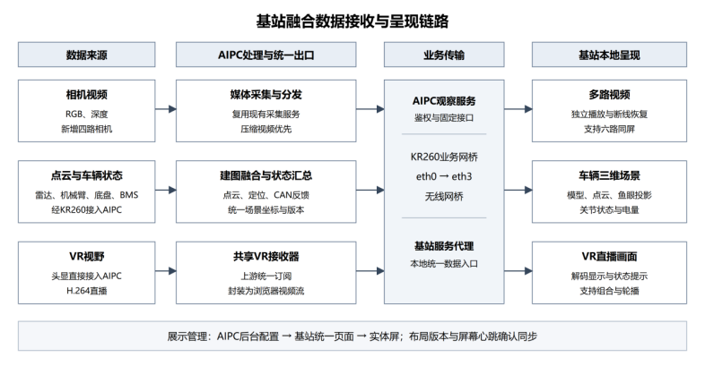
图2.14 基站融合数据接收与呈现链路
（1）相机视频链路
RGB、深度及新增四路相机由 AIPC 现有服务统一采集，基站复用媒体输出，不重复打开设备。视频经 AIPC 观察服务、KR260 业务桥和无线网桥到达基站，再由本地代理送入浏览器播放器。新增四路相机优先通过 WebSocket 传输压缩视频，并保留 JPEG 兼容路径。各通道独立播放和恢复，页面显示就绪状态、实际帧率及最近帧年龄，支持六路视频同屏。
（2）点云与车辆状态链路
雷达数据经 KR260 接入 AIPC，由 Livox 采集和 FAST-LIO2 生成点云与定位；场景服务结合 RGB-D、鱼眼图像及标定关系，完成显示所需的点云融合、着色和坐标对齐。KR260 只读 CAN 观察程序将机械臂、底盘和 BMS 状态以带 HMAC 认证的 UDP 快照送至 AIPC，与场景数据汇合。随后，状态 JSON 和按版本更新的二进制点云经观察服务转发至基站。
基站复用 AIPC 首页的车辆模型、关节与底盘运动学、鱼眼投影及电量组件，在本地 WebGL 场景中呈现车辆与周围环境。指令目标和实际反馈分别保存，BMS 提供电量、电压、电流及温度；过期数据明确提示，不将缓存画面或目标姿态当作实时反馈。当前坐标标定用于显示对齐。
（3）VR视野链路
VR 头显直接接入 AIPC 业务网络，输出 H.264 直播；AIPC 共享接收器统一订阅头显，将视频整理为浏览器可播放的分片 MP4，再经观察服务和基站代理送至播放器。地址识别与最近成功地址记忆用于适应头显 IP 变化。配置改变或临时断流后，接收端重新订阅并等待关键帧恢复；明确停止直播与临时失联分别处理。基站只展示 VR 视野，VR 控制数据仍由 AIPC 原有控制链路接收。
（4）展示与管理
基站网页预览和实体屏共用同一套 HTML 与持久化布局，AIPC 后台可直接调整组合视图，并通过布局版本和实体屏心跳确认同步。轮播前预加载所需画面，就绪后再切换；退出后恢复原布局及按可见视图加载。系统开机自动进入专用大屏会话，退出需账户验证；网络和播放器分别重试，并区分 AIPC 失联、源设备停流与本地播放异常。

第三部分 完成情况及性能参数

3.1 整体完成情况
平台已完成双臂与底盘安装、机械臂 CAN 接入与反馈、VR 遥操作和低速实机运行，以及 VLA 只读预检、限定工作区抓取测试和点云导航软件验证。VR 已完成控制输入至机械臂编码器运动反馈的实机闭环测量；VLA 已完成 215 次只读预检及 50 次限定工作区完整抓取测试；建图导航已形成数据产品、离线路线验证和历史执行记录。

3.2 工程成果与共同底座验证
表3.1 系统完成状态与验证终点
模块 | 已完成工作 | 当前验证终点
双臂与底盘 | 机械安装、CAN 接入、基础运动与固定任务 | 部分低速实机运行
规划控制 | 解析 IK、RRT-Connect、TOPP-RA、三域碰撞与协调 | 离线回归与线上只读预检
KR260 PL | 双网口、三 CAN、八 GPIO、恢复与 ILA/XVC | 综合实现、时序与网表检查
点云建图 | 统一会话、彩色／轻量／VR 产品、路线与历史任务 | 产品核验、离线检查与历史行车
VR 与基站 | 多路视频、遥测、场景、布局同步与恢复 | 实机编码器运动反馈测量与软件回归
VLA 任务规划 | 千问任务解析、GPU 定位、轨迹预检与 SmolVLA 动作块 | 215 次只读预检；限定工作区抓取 50 次完成 46 次

3.2.1 机械成果
机械方面已统一 305.1 mm 双臂间距、夹爪参考点和支架包络。四条单臂零位与起始位切换路径通过离线检查；双臂同时零位→起始的最差离散余量 −0.4 mm，起始→零位 +7.5 mm，均低于 20 mm 门槛，判定不通过。相应同时运动须重新规划与复核。

3.2.2 电路与 FPGA 成果
围绕 KR260 平台，完成了 PL 侧以太网、CAN、GPIO 及调试接口的集成，形成了支持 Linux 系统调用的硬件设计。结合部署反馈，梳理并调整接口连接、引脚约束、复位极性和时钟跨域处理，将相关外部信号迁移至 J20、J19 接口，并提供地址映射、寄存器定义和接口使用说明，为上层驱动及应用开发建立硬件基础。
以太网部分完成了开源 MAC 通路的集成，替换存在评估授权运行限制的 IP，为 Linux 网桥、VLAN 和 STP 管理提供底层收发接口。同时增加分网口硬件复位和恢复控制接口，支持驱动针对异常通路进行独立恢复，并提供状态监测及波形采集能力。网络配置与连接状态的保留由驱动和协议栈配合实现，硬件侧提供必要的恢复机制。
CAN 部分完成了通用通信与机械臂专用 PL 通路的可切换架构，逐步实现影子验证、命令队列、发送控制、反馈监测及故障隔离，并提供可配置的自动回退和重试接口。针对实机部署中发现的启停异常，复现并修复了将 CAN 核复位、禁用状态误判为运行期 bus-off 的控制逻辑问题，补充运行资格判断、独立超时原因和两路生命周期调试探针，同时保留真实运行故障保护。
实验目的：核对 KR260 PL 接口集成与实现质量。
测试条件：2026-10-28 基线，综合实现与最终网表；Vivado v2026.1，xck26-sfvc784。
测量起终点：实现工具对约束覆盖路径、布线、端口及探针的检查。
样本与统计：2026-10-28 基线的一次工具验证。
证据：PL 交付包 Firmware/reports 与 Evidence/final_gate.json。
表3.2 KR260 PL 基线时序与接口检查结果
项目 | 结果 | 检查内容
WNS／WHS／WPWS | +0.082／+0.010／+0.333 ns | 当前约束下实现时序通过
失败端点 | 0 | 所检查时序约束范围内
可布线网络 | 47212 条完成，布线错误 0 | 实现工具结果
bus skew | 27 项通过 | 总线偏斜检查
DRC | 错误 0，严重警告 0 | 另有 12 项普通警告，保留原报告
端口约束 | 45 个端口完成球位与电平标准核对 | 最终网表与约束核对
探针 | 65 位 CAN/GPIO，91 位以太网 | 连接与复位隔离检查
当前工程交付报告给出 LUT 41.28%、寄存器 31.79%、BRAM 89.24%，DSP 占用为 0。2026-10-28 基线实现结果为 WNS +0.082 ns、WHS +0.010 ns、WPWS +0.333 ns，所检查失败端点为 0。方法学报告列出 no_input_delay 13 项、no_output_delay 11 项、Unknown CDC Logic 1 项，对应端口约束与 CDC 复核随工程报告归档。
同一 final_timing.rpt 的 TNS／THS／TPWS 均为 0.000 ns；Clock Summary 给出 clk_pl_0=100 MHz、clk_pl_1=250 MHz，以及以太网相关 125／333.333／50 MHz 派生时钟。资源数据来自当前工程交付报告，时序、时钟与布线数据来自 2026-10-28 基线报告；板级测频、片外收发和恢复耗时按板级验证记录单独统计。

3.2.3 软件与多端成果
VR 2.14.1 完成协议 3076 项、侧键禁用／遮挡／点击仲裁 87 项、视频重连 HTTP 故障 10 项、相机策略 53 项和原生射线 25004 项软件回归；Java／ARM64 构建与 APK v2 签名检查通过。
基站 v1.1.0 的 2026-11-02 归档快照显示后台与实体屏布局修订号均为 100，RGB 和四路相机就绪，29.66～30 FPS，AIPC 请求 RTT 2.49～7.54 ms；当时 Quest 不可达。该结果作为独立基站展示旁路指标，与 Quest 性能及 AIPC↔KR260 通信指标分别统计。VLA 与建图导航结果分别见 3.4、3.5，来源见附录 C.1。

3.3 链路一：VR 输入至编码器反馈
实验目的：测量 VR 控制输入经过 AIPC、KR260 与 CAN 传输后，机械臂产生运动反馈的响应延迟。
测试条件：汇总 2026-11-02 至 2026-11-03 的 4 批次 VR 双臂响应记录，软件测量版本为 software-v2-trace-fix。各批次按任务 ID 区分，起止时间采用实际记录；每次响应关联均以动作前静止至少 0.5 s 为条件。
测量起终点：起点为 VR origin_ns 控制采样时刻，经有效时钟映射关联至 AIPC 时间轴；终点为同轴编码器读数相对静止基线首次越过 0.2°，且连续 3 帧满足阈值。所得指标定义为编码器运动反馈代理延迟。
样本与统计：4 批次合并后，VR 起点完整链路原始样本 N=56，AIPC 起点部分链路原始样本 N=64；对两类测量边界分别执行一次 3×IQR 筛查，最终保留 N=54 和 N=62。AIPC 起点样本包含全部完整链路样本，另包含仅具备有效 AIPC 起点的部分链路响应。
表3.3 四批次 VR 编码器运动反馈代理延迟（原始与 3×IQR 筛查后）
统计范围 | N | 均值/ms | P50/ms | P95/ms | P99/ms | 最大值/ms
VR 控制采样→编码器反馈（原始完整链路） | 56 | — | 148.11 | 191.81 | 420.53 | 420.53
VR 采样→编码器反馈（完整链路代理） | 54 | 140.63 | 148.08 | 175.46 | 191.81 | 191.81
AIPC 接收→编码器反馈（部分链路） | 62 | 130.85 | 140.34 | 168.14 | 185.67 | 185.67
原始完整链路 N=56，P50／P95／P99 分别为 148.11／191.81／420.53 ms；3×IQR 筛查排除 420.53 ms 和 291.85 ms 两个样本，其中前者的板端至 CAN 分段为 317.822 ms。筛查后完整链路 N=54，均值为 140.63 ms，P50 为 148.08 ms，P95 为 175.46 ms，P99 与最大值均为 191.81 ms；AIPC 起点部分链路 N=62，P50 为 140.34 ms，P95 为 168.14 ms，P99 为 185.67 ms。反馈阈值、连续确认帧数和反馈周期共同定义代理终点。
表3.4 清洗后54组完整链路响应的分段统计（单位 ms）
分段 | N | 均值 | P50 | P95 | P99 | 最大值
VR→AIPC | 54 | 9.55 | 9.77 | 18.74 | 20.50 | 20.50
AIPC 排队 | 54 | 25.91 | 24.30 | 40.44 | 45.76 | 45.76
IK | 54 | 0.64 | 0.58 | 0.95 | 1.29 | 1.29
等待发送 | 54 | 49.92 | 49.94 | 50.51 | 50.71 | 50.71
网络 | 54 | 5.31 | 2.28 | 18.64 | 22.38 | 22.38
板端→CAN | 54 | 4.08 | 3.30 | 11.37 | 36.82 | 36.82
CAN→反馈 | 54 | 45.23 | 55.20 | 81.66 | 100.02 | 100.02
表3.4的七个阶段统一采用表3.3保留的 54 组完整链路样本，未混入仅具备 AIPC 起点的 8 组部分响应，也不同于独立输入流的逐帧传输统计。各阶段分位数分别统计，不作求和。CAN 发送采用时序关联，板端至 CAN 对应 PS 执行桥接；整链指标以编码器越过运动阈值作为实际运动反馈终点。

3.4 链路二：语言任务规划与只读轨迹预检

3.4.1 自然语言至 GPU 定位和轨迹预检
实验目的：验证自然语言解析、端侧视觉感知、三维目标生成与机械臂轨迹预检的连续调用。
测试条件：测试日期为 2026-11-03，共汇总 11 批次自然语言只读预检。逐次记录采用 qwen3.8-flash-next-iq3_s 语言模型和 AMD ROCm GPU YOLO26m-seg 视觉模型；接口调用范围限于语言解析、RGB-D 目标定位与轨迹预检，不包含机械臂运动执行。
测量起终点：从接收用户原话请求开始，至只读预检结果返回结束。
样本与统计：N=215（11 批次），215／215 次请求均完成只读预检，完成率为 100%；按任务 ID＋试验序号核对，样本无重复。全部阶段基于 215 条逐次记录重新统计，分位数采用最近秩法，保留均值及 P50／P95／P99／最大值。
证据：07_实验记录/VR时延清洗_20261103/vla-215-reference.json，包含 11 批次任务 ID、215 条原始样本及分阶段汇总；原 GPU只读VLA_报告.md 和 20 次记录继续作为历史单批次证据保留。
表3.5 自然语言至 GPU 定位与只读轨迹预检延迟（11批次、215次）
阶段 | N | 均值/ms | P50/ms | P95/ms | P99/ms | 最大值/ms
本地千问解析 | 215 | 435.99 | 437.79 | 442.48 | 444.42 | 444.86
等待新 GPU 检测帧 | 215 | 72.60 | 71.96 | 108.30 | 211.83 | 282.24
GPU YOLO predict() | 215 | 20.26 | 20.01 | 26.18 | 27.13 | 27.99
GPU 进程处理 | 215 | 27.51 | 27.49 | 34.12 | 35.48 | 35.99
深度帧获取与同步 | 215 | 1.68 | 1.62 | 2.12 | 3.73 | 5.51
深度反投影＋预抓点 | 215 | 246.32 | 245.54 | 283.98 | 290.60 | 297.36
只读轨迹预检 | 215 | 3249.06 | 3225.71 | 3650.50 | 3873.83 | 3943.74
原话请求→预检返回 | 215 | 4006.97 | 4001.88 | 4435.58 | 4621.64 | 4722.66
11 批次 215 次请求的总耗时均值为 4006.97 ms，P50 为 4001.88 ms，P95 为 4435.58 ms，P99 为 4621.64 ms，最大值为 4722.66 ms。其中，GPU predict() 的 P50 为 20.01 ms，独立轨迹预检阶段的 P50 为 3225.71 ms，是主要耗时阶段。GPU 推理嵌套于等待新检测帧的时间区间内，总耗时按逐次请求直接统计，不对各阶段分位数求和。215／215 次完成只读预检，该结果用于评价只读预检链路完成情况；限定工作区完整抓取结果如下。
另在限定工作区与既有测试流程下开展 50 次完整抓取测试，完成 46 次，完成率为 92%。该指标以实际任务完成为终点，与 215 次只读预检的完成率及耗时指标分开统计。

3.4.2 确定性规划与碰撞并行对照
实验目的：缩短模型任务预检中的碰撞计算时间，并验证并行化前后的规划输出一致性。
测试条件：在相同输入下分别运行串行版本与四 CPU 进程版本，完成 144 次网格位形检查和 2027 次距离查询；另记录双臂轨迹后处理及线上只读预检结果。
测量起终点：碰撞对照从进入碰撞计算开始，至返回判定结果结束；线上测试从收到预检请求开始，至预检结果返回结束。
样本与统计：碰撞测试采用严格同输入回归；线上预检共 5 次，每次包含 298 个轨迹点；双臂协调及 jerk 后处理包含 9 项离线测试。
证据：规划性能优化/optimization_results.json、after_5.json 及相关离线测试记录。
表3.6 机械臂规划、轨迹后处理与只读预检结果
测试项目 | 结果 | 测试条件
严格同输入碰撞检查 | 5316.367→1217.463 ms | 四进程；单次同输入墙钟时间比 4.367，输出一致
检查规模 | 144 次位形／2027 次距离 | 串行与并行版本数量一致
一次全轨迹离线测试 | 47.014→1.444 s | 特定输入与三域模型条件
增强耦合轨迹 | 10.7262→8.5183 s | 总时长减少 20.58%；非等待时间减少 20.77%
jerk 与位形复核 | jerk 超限由 30 次降至 0 次 | 4056 位形通过，最差离散余量 2.508 cm
线上只读规划预检 | P50 3130.172 ms | 5 次，每次 298 点，范围 3048.458～3282.525 ms
严格同输入条件下，碰撞计算由 5316.367 ms 降至 1217.463 ms。该组同输入单次对照的墙钟时间比为 4.367，包含按需构建对侧臂网格缓存等实现优化，不作为纯进程并行效率；轨迹、时间戳、搜索结果与逐位形判定保持一致。双臂增强耦合轨迹总时长由 10.7262 s 降至 8.5183 s，总时长减少 20.58%，非等待时间减少 20.77%；jerk 超限次数由 30 次降至 0，4056 个位形均通过复核，最差离散余量为 2.508 cm。

3.4.3 CPU 基线与测量口径
CPU 基线包含 100 次实时杯子定位，其中 87 次完成规划预检，13 次因腕部限位被 IK 拒绝。测试分别计量内部计算、独立进程 HTTP 调用和组合耗时。完整测试条件及全部分位数见附录 B.2 与表B.1；该基线与表3.5所示自然语言 GPU 服务流程分别归档。

3.4.4 相机外参与目标定位适用范围
实验目的：验证视觉坐标转换所用相机外参的重投影拟合精度与深度一致性。
测试条件：棋盘包含 9×6 个内角点，方格边长为 35 mm，标定平面设为 Z=70 mm，板边方向采用人工对齐基准。
测量起终点：完成角点重投影和深度点坐标变换后，分别计算其相对于标定平面的残差。
样本与统计：使用 54 个棋盘角点和 79197 个深度点。
证据：05_相机平面标定/相机车体外参标定_20261101.md 及对应标定矩阵。
表3.7 相机平面标定结果与定位范围
指标 | 结果 | 说明
重投影 RMS／最大误差 | 0.309／0.77 px | 54 个棋盘角点拟合残差
深度交叉验证 | 79197 点，Z 中位数 69.8 mm | 相对 70 mm 标定平面偏差 −0.2 mm
距离／高度方向 | 约 ±5／±10 mm | 当前实验条件下的量级
平面内 X/Y | 约 ±30～70 mm | 板边方向采用人工对齐基准
应用范围 | 粗定位、移至附近和落点判断 | 当前平面标定条件
角点重投影 RMS 为 0.309 px，最大误差为 0.77 px；深度 Z 中位数为 69.8 mm，相对 70 mm 标定平面的偏差为 −0.2 mm。当前平面内 X／Y 误差量级约为 ±30～70 mm，适用于粗定位、目标接近与落点判断。

3.5 链路三：建图、场景产品与监督式导航验证

3.5.1 点云规模与产品派生
实验目的：核对统一会话的点云产品规模、数据来源与派生一致性。
测试条件：会话 20261030T153351Z-60940b9a，雷达、IMU、RGB-D、鱼眼独立记录；5035 个配准帧。
测量起终点：读取有效去畸变观测→导出全量、静态、轻量与 VR 产品。
样本与统计：逐帧点计数、产品断言和 SHA-256 校验。
证据：dense-color-v1 产品清单及 VR 分块验证记录。
表3.8 统一彩色点云与派生产品
产品或记录 | 数量／规格 | 产品说明
统一采集会话 | 20261030T153351Z-60940b9a | 原始雷达、IMU、RGB-D、鱼眼独立保留
全量彩色点云 | 39939891 点／5035 帧 | 无输出体素合并，保留有效去畸变观测
静态彩色点 | 39707841 点 | 移除标记对应 232050 点，掩码单独保留
轻量彩色点云 | 579633 点／5 cm | 由全量派生，用于轻量传输与显示
VR 产品 | 按需分块 | 终端显示产品
全量 39939891 点；静态 39707841 点，独立移除标记对应 232050 点；5 cm 轻量产品 579633 点。首帧来源话题、序列化哈希、时间戳与逐帧计数用于追溯产物。

3.5.2 AMD GPU 着色和故障回退
实验目的：缩短彩色产品生成时间，并保持 CPU/GPU 结果一致。
测试条件：Radeon 8060S；单帧 500 万真实点，计时含解码、遮挡、取色和写盘；8 个真实图像任务，CPU 四进程与 ROCm 单／双进程，预热另计。
测量起终点：完整单帧处理或 8 任务批次开始→输出完成。
样本与统计：同一批 8 任务对照，另执行单帧故障、低内存与进程退出回退验证。
证据：交接包 gpu-frame-benchmark.json、gpu-parallel-benchmark.json、fallback-verification.json。
表3.9 CPU／ROCm 完整着色对照
测试条件 | CPU 结果 | ROCm 结果 | 对照结论
单帧 RGB | 0.993734 s | 0.606372 s | 加速 1.64 倍
单帧鱼眼 | 1.793646 s | 0.519873 s | 加速 3.45 倍
8 图像任务，CPU 四进程 | 3.860674 s | — | CPU 四进程基线
8 图像任务，ROCm 单进程 | — | 3.443900 s | 单 ROCm 进程
8 图像任务，ROCm 双进程 | — | 2.071080 s | 相对 CPU 四进程加速 1.864087 倍
双 ROCm 进程将 8 任务耗时由 CPU 四进程的 3.860674 s 缩短至 2.071080 s，加速 1.864087 倍。点编号、RGB 和颜色来源一致，质量权重在容差内一致；单帧故障重算、低内存回退和 GPU 退出后 CPU 续算验证通过。

3.5.3 导航几何、路线与语义软件验证
实验目的：验证在线几何独立生成导航产品，以及同源语义证据与路线检查。
测试条件：同一会话在线轨迹，10 cm 导航几何、最高 5 Hz，语义最终 CPU 配额 200%；离线回放、软件时间关联。
测量起终点：配准记录读取→几何／语义产品生成与离线路线检查。
样本与统计：5049 输入帧；2534 张 RGB；2 个留出扫描；另有 5387 对历史接口审计。
证据：交接包 ready.json、semantic-pipeline.json、gateway-regression.json 及导航历史记录。
表3.10 导航与同场语义离线验证
项目 | 实测结果 | 补充记录
导航几何准备 | 5049 输入配准帧，1969 几何帧，5049 位姿 | 3921724 点，耗时 4.900916 s
留出扫描与路线 | 2 个扫描接受，匹配 RMSE 5.14／5.90 cm | 13.46 m 路线通过
语义关键帧 | 2534 张 RGB，845 对入选 | 840 接受、5 拒绝
对象与关系 | 96 个历史候选，45 个多帧支持 | 10 条邻近关系
语义运行 | 342.284818 s，CPU 配额 200% | 离线处理，采用软件时间关联
导航几何选取 1969 帧，保留 5049 位姿，生成 3921724 点，耗时 4.900916 s；两个留出扫描匹配 RMSE 为 5.14／5.90 cm，13.46 m 路线通过离线检查。语义从 845 对入选帧中接受 840、拒绝 5，保留 96 个历史候选、45 个多帧支持对象和 10 条邻近关系；带 200% CPU 配额的运行耗时 342.284818 s。
本地千问约 16.09 s 返回 navigate_to_object(obj_000001,purpose=observe) 草稿，测量终点为任务草稿返回。历史导航接口受理耗时 P50 为 1.28 ms、P95 为 1.73 ms；定位估计至保存路线的横向偏差 P50 为 0.03 m、P95 为 0.08 m。完整实机任务的到达率和碰撞率按 3.7 验收。
建图、定位、点云派生、路线预览与历史执行结果均在本节列示。2026 年 10 月 25～28 日共记录 19 条行车任务，其中 10 条标记到达，7 条终态为已确认零速、3 条伴人工停止，其余 9 条无到达标记。各记录按控制器、原始终态和定位估计分类。导航几何采用最高 5 Hz 配置，语义采用最高 2 Hz 配置。

3.5.4 VR 场景传输与缓存
桌面局域网协议验证覆盖静态点云及其分块产品，共 39707841 点、1219 块和 117299 点粗图；分块哈希、无损 gzip、Range 续传、缓存去重及 3 个视点的 3 m 覆盖检查通过。一个视点首次下载 88 块、32111866 B，用时 12.579 s；缓存后新增传输 0 B，用时 1.407 s。以上条件为桌面局域网传输，Quest 端显示与中继链路按 3.7 组织实机测试。

3.6 共同底座：AIPC↔KR260 持续通信
实验目的：核对 AIPC 与 KR260 PS 侧通信服务的持续有效载荷传输和完整性。
测试条件：2026-11-02 22:56:36，PS 侧独立 TCP 服务，先 KR260→AIPC，再 AIPC→KR260；每方向限载 20 Mbit/s、持续 60 s。
测量起终点：该方向有效载荷开始发送→传输结束，按实际字节和时长计算吞吐。
样本与统计：两个方向分别 60.00 s，各 150.0 MB，使用 SHA-256 校验。
证据：核心指标网页证据/AIPC_KR260_双向60秒吞吐.png 及对应测量数据库记录。
表3.11 PS 侧双向顺序 TCP 有效载荷限载测试
方向 | 有效吞吐 | 有效载荷 | 持续时长 | 验证
KR260→AIPC | 20.00 Mbit/s | 150.0 MB | 60.00 s | 有效载荷 SHA-256 校验通过
AIPC→KR260 | 20.00 Mbit/s | 150.0 MB | 60.00 s | 有效载荷 SHA-256 校验通过
两方向有效吞吐均为 20.00 Mbit/s，均完成 150.0 MB／60.00 s 并通过有效载荷 SHA-256 校验。该测量范围为 PS TCP 应用链路，PL 资源与时序按表3.2单独记录。
表3.12 独立 UDP 探针往返时延（N=833）
指标 | N | 均值/ms | P50/ms | P95/ms | P99/ms | 最大值/ms
AIPC 侧独立 UDP 探针应用层 RTT | 833 | 1.744 | 0.577 | 6.427 | 16.668 | 52.864
独立 UDP 探针测试于 2026-11-03 08:07:44～08:10:31 进行，共取得 833 条有效应用层往返记录，有效载荷 116 B，采用最近秩法计算分位数。该指标用于评价 AIPC 与 KR260 间的应用层网络往返响应。证据：五项链路网页核验_20261103/已登录原始_api__v1__core-metrics__raw_project_communication_limit_1000。
该轮 TCP 任务保存 JSON、逐秒窗口和 SHA-256 字段，测试端点为 AIPC eno1↔KR260 eth0/PS。独立 UDP／HTTP 探针保留 N=10000 滚动 RTT、累计失败分母及原始记录，用于按启动、正常运行、断网、服务重启和采集异常分段分析。真实控制链路的丢失、执行超时与受控恢复按 3.7 验收。
实际控制链路采用 UDP 目标与反馈通路，按序号记录接收、重复、乱序与超时；时延采用有效时钟映射或明确的往返测量口径。断流和重连测试记录控制目标、反馈、恢复时间及确认状态，测试流程见 3.7。

3.7 安全约束与整机验收规范
实机测试采用低速、限定工作区和人工看护。安全验收记录参考版本不一致、命令断流、软件停止和重新确认时的实际响应，测量剩余位移与停止时间；独立硬件急停接入前，沿用上述现场约束。双臂同步路径沿用 3.2.1 节判定，未达到 20 mm 离散余量门槛的路径不用于双臂同时运动。核心链路性能、完整任务闭环和展示材料按附录 C.2 组织验收。

第四部分 总结

4.1 可扩展之处
后续工作保留三类：完整实机任务以统一编号关联感知、预检、执行和撤回，统计固定目标与未见位置的完成情况；VR 与 Quest 实机测试扩展多关节操作、多路视频与点云长时显示；通信与故障恢复测试核对双路并发、断流、重连、局部复位、冷启动及控制周期。各类沿用第三部分的起终点、样本量与证据记录方式。

4.2 心得体会
本作品将三条应用链路建立在同一个 KR260 通信与执行底座上。VR 把人工观察、双手操作和设备反馈连接起来；VLA 将语言、视觉或动作候选转换为受限任务和可检查轨迹；FAST-LIO2 为地图、路线与空间展示提供同源几何和位姿。三者共用物理装置与反馈体系，同时按输入节奏与任务终点分别组织计算和验收。
工程联调使我们认识到，机器人系统的难点不仅在单项算法，更在坐标、单位、控制权、反馈有效性和版本关系的统一。相同输入的碰撞并行回归、带明确起终点的只读测量、按有效时钟映射统计的 VR 响应，使每次优化都能回到具体链路验证。AIPC、PS 与 PL 也分别需要适合自身层级的证据：模型与规划看任务和耗时，执行桥接看命令与反馈，PL 看接口、时序和实现报告。固定环境、模型、位流与证据版本，是团队协同复现和快速定位问题的基础。

第五部分 参考文献
[1] Paul R P, Zhang H. Computationally Efficient Kinematics for Manipulators with Spherical Wrists Based on the Homogeneous Transformation Representation[J]. The International Journal of Robotics Research, 1986, 5(2): 32–44. DOI: 10.1177/027836498600500204.
[2] Wampler C W. Manipulator Inverse Kinematic Solutions Based on Vector Formulations and Damped Least-Squares Methods[J]. IEEE Transactions on Systems, Man, and Cybernetics, 1986, 16(1): 93–101. DOI: 10.1109/TSMC.1986.289285.
[3] Buss S R, Kim J S. Selectively Damped Least Squares for Inverse Kinematics[J]. Journal of Graphics Tools, 2005, 10(3): 37–49. DOI: 10.1080/2151237X.2005.10129202.
[4] Kuffner J J, LaValle S M. RRT-Connect: An Efficient Approach to Single-Query Path Planning[C]//Proceedings of the IEEE International Conference on Robotics and Automation. 2000, 2: 995–1001. DOI: 10.1109/ROBOT.2000.844730.
[5] Kavraki L E, Švestka P, Latombe J C, et al. Probabilistic Roadmaps for Path Planning in High-Dimensional Configuration Spaces[J]. IEEE Transactions on Robotics and Automation, 1996, 12(4): 566–580.
[6] Pham H, Pham Q C. A New Approach to Time-Optimal Path Parameterization Based on Reachability Analysis[J]. IEEE Transactions on Robotics, 2018, 34(3): 645–659. DOI: 10.1109/TRO.2018.2819195.
[7] Bobrow J E, Dubowsky S, Gibson J S. Time-Optimal Control of Robotic Manipulators Along Specified Paths[J]. The International Journal of Robotics Research, 1985, 4(3): 3–17. DOI: 10.1177/027836498500400301.
[8] Kunz T, Stilman M. Time-Optimal Trajectory Generation for Path Following with Bounded Acceleration and Velocity[C]//Proceedings of Robotics: Science and Systems VIII. 2012. DOI: 10.15607/RSS.2012.VIII.027.
[9] Berscheid L, Kröger T. Jerk-Limited Real-Time Trajectory Generation with Arbitrary Target States[C]//Proceedings of Robotics: Science and Systems XVII. 2021. DOI: 10.15607/RSS.2021.XVII.015.
[10] Pan J, Chitta S, Manocha D. FCL: A General Purpose Library for Collision and Proximity Queries[C]//Proceedings of the IEEE International Conference on Robotics and Automation. 2012: 3859–3866. DOI: 10.1109/ICRA.2012.6225337.
[11] Gilbert E G, Johnson D W, Keerthi S S. A Fast Procedure for Computing the Distance Between Complex Objects in Three-Dimensional Space[J]. IEEE Journal on Robotics and Automation, 1988, 4(2): 193–203. DOI: 10.1109/56.2083.
[12] Casiez G, Roussel N, Vogel D. 1€ Filter: A Simple Speed-Based Low-Pass Filter for Noisy Input in Interactive Systems[C]//Proceedings of the SIGCHI Conference on Human Factors in Computing Systems. 2012: 2527–2530. DOI: 10.1145/2207676.2208639.
[13] Shukor M, Aubakirova D, Capuano F, et al. SmolVLA: A Vision-Language-Action Model for Affordable and Efficient Robotics[EB/OL]. 2025. arXiv:2506.01844. https://arxiv.org/abs/2506.01844.
[14] Xu W, Cai Y, He D, et al. FAST-LIO2: Fast Direct LiDAR-Inertial Odometry[J]. IEEE Transactions on Robotics, 2022, 38(4): 2053–2073. DOI: 10.1109/TRO.2022.3141876.
[15] Forencich A. verilog-ethernet: Ethernet MAC, PHY, and networking stack in Verilog[EB/OL]. https://github.com/alexforencich/verilog-ethernet.
[16] CTU FEE. CTU CAN FD IP Core[EB/OL]. https://gitlab.fel.cvut.cz/canbus/ctucanfd_ip_core.

附录 A 测试环境、证据与复现索引
归档路径均为提交包内相对路径，与 metrics/metrics.csv 的证据列一致。模型、环境锁、源码、位流与原始数据绑定至同一版本，发布包按最终 README 与可复现构建清单部署。
表A.1 运行环境与复现配置
项目 | 已确认内容 | 复现配置与核对项
AIPC | AMD Ryzen AI Max+ 395；本地推理及 ROCm 后处理 | 复现时记录整机型号、处理器、内存、OS、ROCm／驱动版本及功耗模式
模型 | CPU 基线 yolo26m-seg.pt；GPU YOLO26m-seg；本地千问与 SmolVLA 分支 | 按 215 次实验记录核对千问权重、YOLO 精度、输入规格、后端版本及 SmolVLA 检查点哈希
KR260 | PS Ubuntu 24.04；Vivado v2026.1；器件 xck26-sfvc784 | 当前工程交付报告提供 LUT 41.28%、寄存器 31.79%、BRAM 89.24%、DSP 0%；2026-10-28 基线报告提供时序、布线、端口和探针结果；工程交付包含构建脚本、.hwh 交接文件、完整源码及 Linux 对接文档；位流随 KR260_PL_CAN_FIX_DELIVERY_20261103.zip 分离交付
建图 | 本地 FAST_LIO 源码具备 FAST-LIO2；交接包记录在线源及 23 个部署文件哈希一致 | 按发布清单核对生产 ROS2 构建来源、FAST-LIO2 提交、雷达／IMU 型号和会话配置
标定 | 平面棋盘记录、V3 安装参数、Orbbec Gemini 335 | 按最终 TCP、相机外参独立测点和最终接线图复核
表A.2 结果对应的证据与复现入口
结果 | 归档位置 | 复核方法
VR 响应 | metrics/logs/vr_latency/vr_to_encoder_report.md | 按任务 ID 区分完整与部分链路；最近秩法重算
自然语言 GPU 预检 | metrics/logs/vr_latency/vla-215-reference.json；历史 20 次单批次记录另存 | 读取 215 次请求与阶段计时，按任务 ID＋试验序号去重并统计分位数
CPU 定位／预检 | metrics/logs/latency/trials_100.csv、metrics/logs/latency/final_100/summary.json | 按 CPU 条件运行 metrics/scripts/measure_latency.py；成功预检样本为 87
碰撞并行 | metrics/logs/planning_perf/optimization_results.json | metrics/logs/planning_perf/profile_planner_readonly.py、metrics/scripts/validate_parallel_readonly.py，核对轨迹及距离查询
PL | fpga/report/、fpga/evidence/ | 匹配工程／位流后复算时序，读取端口与探针报告
点云／导航／GPU | host/app/mapping/release-manifest.json 与 metrics/evidence/supplements/pvr_p/p/verification/ | 按会话 ID、产物清单和部署文件 SHA-256 核对 ready、semantic、GPU 与 fallback 记录
TCP | 核心指标网页证据中的双向60秒吞吐记录 | 核对两个 verified 方向的字节数、时长及 SHA-256

附录 B 运动学公式与 CPU 基线

B.1 分层解析逆运动学公式与符号
分层解析法[1]先求前三轴位置，再求后三轴姿态。$P_{J5}$ 位置由 $θ_{1}$～$θ_{3}$ 决定，消除横向固定偏距后，将目标转换至腰转平面。r 为径向距离，h 为相对肩高，$L_{1}$、$L_{2}$ 为等效连杆长度，$c_{e}$ 为肘角余弦，θₑ 为肘部弯曲角，φ₁ 为平面内肩部角：
$$c_{e}=\frac{r^{2}+h^{2}−{L_{1}}^{2}−{L_{2}}^{2}}{2L_{1}L_{2}}$$
$$θ_{e}=atan2{(±\sqrt{1−{c_{e}}^{2}},c_{e})}$$
$$φ_{1}=atan2{(h,r)}−atan2{(L_{2}\sin{(θ_{e})},L_{1}+L_{2}\cos{(θ_{e})})}$$
求解器枚举正反腰转平面、肘上肘下分支，结合零位偏置形成候选，按关节硬限位及正运动学残差筛选，再选取接近当前前三轴关节角的分支。固定 $θ_{1}$～$θ_{3}$ 后，按下式求腕部姿态：
$$B={R_{fix}}^{T}{R_{3}}^{T}R_{tgt}=R_{z}(θ_{4})R_{y}(θ_{5})R_{z}(θ_{6})$$
其中 R_fix 对应 DTF[3].R，R₃ 为前三轴旋转，R_tgt 为目标旋转。非奇异状态枚举两个 ZYZ 分支，奇异状态保留当前 $θ_{4}$ 或 $θ_{6}$。完整位姿接口在姿态不可达时拒绝目标；ee_abs／ee_delta 按接口约定允许位置优先或姿态降级。

B.2 CPU 定位与预检基线完整记录
实验目的：保留 CPU 感知及预检各阶段开销，作为已测流程基线。
测试条件：本地 yolo26m-seg.pt，实时图像 imgsz=640、batch=1、conf=0.25、retina_masks=True、max_det=30，CPU 后端。
测量起终点：程序内部定位按 locate_total；HTTP 完整调用包含独立解释器启动、依赖导入与退出；组合指标终点为预检返回。
样本与统计：100 次定位，87 次完成规划预检，13 次因腕部限位被 IK 拒绝；最近秩法。
证据：metrics/logs/latency/trials_100.csv、metrics/logs/latency/final_100/summary.json 和 metrics/scripts/measure_latency.py。
表B.1 CPU 抓取支路软件延迟基线
阶段 | 样本数 | P50/ms | P95/ms | P99/ms | 最大值/ms
YOLO predict() | 100 | 693.93 | 821.75 | 939.07 | 949.31
坐标转换 | 100 | 126.99 | 154.12 | 173.72 | 174.73
目标定位总计算 | 100 | 882.16 | 1028.55 | 1180.15 | 1208.69
目标定位 HTTP 完整调用 | 100 | 2204.94 | 2618.06 | 2914.17 | 2954.35
规划预检 | 87 | 3647.43 | 3829.71 | 12837.33 | 12837.33
目标定位＋规划预检 | 87 | 5853.30 | 6586.78 | 14960.00 | 14960.00
定位内部计算 P50 为 882.16 ms，定位 HTTP 完整调用 P50 为 2204.94 ms；87 个成功预检样本的组合耗时 P50 为 5853.30 ms。该组条件与表3.5的自然语言 GPU 服务流程分别列示。

附录 C 证据索引

C.1 证据索引
表C.1 证据索引
资料名称 | 版本／日期 | 所在入口 | 支持的结论 | 证据层级
E01 系统与功能资料 | 2026-11-03 | 工作台 /、core-metrics.html、monitor-navigation.html 及三条提交页 | 总体分工、页面栏目及接口入口；支持三条链路的资料定位 | 系统页面与功能入口记录
E02 动态接口与原始响应 | 2026-11-03 | 获取清单_已登录.json、获取清单_已登录原始.json | 指标、提交、地图、定位和行车历史的原始响应已归档 | HTTP 200 原始响应
E03 核心指标测量方法与前端 | 2026-11-02／页面当前副本 | metrics/evidence/methods/core_metrics_methods_20261102.md、metrics/logs/handoff_records/p_1/core-metrics.js | 表3.2、3.11～3.12：PS、PL、探针、真实控制和软件时间戳的测量定义 | 方法文档与前端源码；不是当前统计结果
E04 FPGA 正式交付说明 | 基线 2026-10-28；整理 2026-10-30 | FPGA侧工作说明.md、KR260_FPGA_SUBMISSION_20261030.zip | 表3.2：双 PL 网口、PS CAN0/1、CTU CAN2、GPIO、自研集成与第三方边界 | 交付说明与正式源码包
E05 PL 最终实现报告 | Vivado 2026.1；2026-10-28 | fpga/report/final_timing.rpt、fpga/report/final_route.rpt、fpga/evidence/final_gate.json | 表3.2：WNS/TNS/WHS/WPWS、时钟域、布线和端口结果 | 工具生成原始报告；板级运行频率未测得
E06 PL 观测与恢复证据 | 2026-10-28 同批基线 | can_io_observer.v、eth_recovery_watchdog.v；fpga/report/routed_probe_check.txt、fpga/report/routed_reset_check.txt、fpga/report/speed_cdc_check.txt | 表3.2：32 位周期计数、100 周期节拍、按端口恢复状态机、65/91 位探针与复位隔离 | RTL 静态核对与最终网表检查；未取得外部波形和恢复时延
E07 VR 控制反馈代理测量报告 | 2026-11-02；software-v2-trace-fix | metrics/logs/vr_latency/vr_to_encoder_report.md；任务 6c4a14ebc5884b64931cdeccfeb10406 | 表3.3～3.4：筛查后 VR 完整链路 N=54、AIPC 起点部分链路 N=62 | 归档统计报告与任务元数据
E08 TCP 限载原始任务及报告 | 2026-11-02 22:56:36 | core-metrics/status 中任务 d644945500aa4faa9e2463117f292a08；同 ID report | 表3.11：双向顺序限载各150000000 B，约60 s；精确时长、有效吞吐、逐秒窗口和 SHA-256 均可核验 | 原始任务 JSON＋下载报告；截图保留，端点为 AIPC eno1↔KR260 eth0/PS
E09 VR 交付说明与清单 | 2.14.1／versionCode 25；2026-11-02 | VR端工作总结_2.14.1_20261102.md、源码包 README、host/app/vr_client/release_source/SOURCE_MANIFEST.json、host/app/vr_client/release_source/SHA256SUMS.txt | 3.3：包名、平台、功能、回归数量和构建验证记录 | 线上正式提交与本地源码 ZIP 哈希一致；包内179项校验匹配；功能/回归数量来自同批说明
E10 VR 输入与渲染源码 | VR_SOURCE_2.14.1 同包 | vr/build.gradle、V2Activity.java、BaseLink.java、ObservationRate.java、ControlGate.java、terminal_v2.cpp | 3.3：OpenXR/GLES、50 Hz 默认输入、10～90 Hz 配置、CBOR/opbin1、控制许可边界 | 源码静态核对；未构建、未安装 Quest
E11 VR 媒体与点云源码 | VR_SOURCE_2.14.1 同包 | DirectHevcVideo.java、VideoReconnect.java、AipcTelemetry.java、CloudStream.java、LiveCloudStream.java、ViewCapture.java、ViewRecorder.java | 3.3：六路独立订阅、1/2/4/8 s 退避、遥测、VCL1、静态缓存、独立编码通道 | 源码静态核对；并发与长稳实机结果列入后续测试
E12 VR 回归脚本 | VR_SOURCE_2.14.1 同包 | host/app/vr_client/release_source/tools/test_v2_contract.py、host/app/vr_client/release_source/tools/test_vr_ui_recovery.py、test_video_recovery.py、test_camera_layout.py、test_vr_view_math.py | 3.3：协议、交互、HTTP 故障、相机策略和射线验证的测试范围 | 测试脚本与 E09 交付回归记录
E13 机械臂任务桥接源码 | 本地快照；部署版本待绑定 | host/app/aipc_simulator/qwen_task_bridge.py、host/app/aipc_simulator/arm_console.py、host/app/aipc_simulator/smolvla_safety_preview.py | 表3.5～3.7：严格字段、左臂杯子任务、60 s 确认、安全代次、反馈状态；SmolVLA 只读分支 | 源码实现证据；实验实际模型 ID 按 E14 记录
E14 自然语言 GPU 预检逐次样本 | 2026-11-03；任务 vla-adf2fb9fd35d41dea04744c00bd4afcd | metrics/logs/vr_latency/vla-215-reference.json；11 批次 215 条逐次记录 | 表3.5：215/215 次只读预检；实际语言模型 qwen3.8-flash-next-iq3_s；全部阶段分位数按 215 条重算 | 215 条逐次原始记录已复核；该批无运动执行；历史 20 次单批次记录另存
E15 VLA 测量方法与早期冒烟 | 2026-11-03 文档副本 | metrics/evidence/methods/vla_latency_methods_20261103.md、metrics/logs/handoff_records/p_1/vla-panel.js | 表3.5～3.7：同主机计时、GPU 嵌套阶段、历史 CPU 条件；两次早期 IK 拒绝单独保留 | 方法说明含 0/2 早期结果；与 E14 不合并
E16 建图导航总交接与生产索引 | 2026-11-03 | 工作说明_建图导航与语义VR_20261103.md、AI_PC工程路径索引_20261103.json、最新链路交付与证据/交付说明.md | 表3.8、3.10：生产 FAST-LIO、传感器、坐标关系、三路产品、监督导航和团队集成范围 | 交付说明与工程索引
E17 导航与语义原始产物统计 | 会话 20261030T153351Z-60940b9a；交付 2026-11-03 | metrics/evidence/supplements/pvr_p/p/verification/ready.json、metrics/evidence/supplements/pvr_p/p/verification/semantic-pipeline.json | 表3.8、3.10：5049/1969 帧、3921724 点、4.900916 s；845 对、840/5、96/45/10、342.284818 s | 原始结果 JSON；两个留出匹配与 13.46 m 路线来自 E16 说明
E18 GPU 着色与回退记录 | 2026-11-03 同批交付 | metrics/evidence/supplements/pvr_p/p/verification/gpu-frame-benchmark.json、metrics/evidence/supplements/pvr_p/p/verification/gpu-parallel-benchmark.json、metrics/evidence/supplements/pvr_p/p/verification/fallback-verification.json | 表3.9：8 个 500 万点图像任务的 CPU/ROCm 同条件结果；GPU 故障 CPU 续算测试 | 离线基准及故障注入 JSON；physical_commands=0
E19 部署与接口回归记录 | 2026-11-03 同批交付 | host/app/mapping/release-manifest.json、metrics/evidence/supplements/pvr_p/p/verification/deployed-sha256.json、metrics/evidence/supplements/pvr_p/p/verification/gateway-regression.json | 表3.8、3.10：23 个部署文件记录全部 match=true，旧新证据编号与非法版本拒绝 | 归档部署核对与接口回归记录
E20 静态点云协议与局域网验证 | 历史场景 static-dense-v2；交接包归档 | metrics/evidence/supplements/pvr_p/vrp/static-v2-protocol-validation.json、metrics/evidence/supplements/pvr_p/vrp/static-v2-lan-validation.json | 3.3、3.5：39707841 点分块、3 m 覆盖、下载与缓存复用 | 原始 JSON；Quest/中继 tested=false，rendered=false
E21 基站交付与只读快照 | v1.1.0；2026-11-02 13:18:29 UTC | 基站_工作说明_v1.1.0_20261102.md、host/app/base_station/source/GROUND_STATION_SOURCE_v1.1.0_20261102/validation/live-readonly.json、MANIFEST.json、SHA256SUMS.txt | 3.2.3 的展示旁路：revision=100，RGB＋四相机约 29.66～30 FPS；当时 Quest 不可达 | 归档实机状态快照；72 项文件校验匹配，非当前在线状态
E22 导航网页前端源码 | 2026-11-03；资源版本 20261031b | host/app/mapping/navigation-nav.js、host/app/mapping/mapping-console.js | 表3.8、3.10：预览和执行入口分开、状态新鲜度、心跳、历史日志字段及页面失焦停止请求 | 前端源码、当前状态与历史记录
E23 报告与数据基线 | 2026-11-03 评审微调稿 | 探路者_竞赛技术文档_20261103_评审微调稿.docx | 保留现有五部分、23 张表、原生公式及实验数值；V1.1 补入第二章 9 幅框图与图题 | 原稿基线；新增核验补充不覆盖原始记录
E24 核心指标与探针记录 | 快照 2026-11-03 08:07:09 +08:00 | core-metrics/status；raw?project=communication&limit=1000；raw?project=fpga&limit=100 | 表3.2、3.11～3.12：网口归属、CAN 状态、UDP/HTTP 滚动分位数、累计失败分母、采集损失 | 原始状态 JSON 与最近记录；UDP 四时间戳算式抽查一致
E25 导航历史行车记录 | 2026-10-25—2026-10-28 | /hub/api/drive/logs，19条任务及 events/samples/summary | 表3.8、3.10：10条标记到达，其中7条终态为已确认零速、3条伴人工停止；其余9条无到达标记 | 历史指令提交与定位估计记录；混合调试任务，非统一测试批次
E26 当前地图与执行联锁 | 2026-11-03 只读快照 | /navigation/api/map、/navigation/api/status、/hub/api/drive/status | 表3.8、3.10：0.1m、363×353栅格；当前无新鲜定位，footprint_verified/control_enabled=false，停止/故障锁存 | 当前状态原始 JSON；历史行车任务按日期和版本索引
E27 正式交付列表与文件哈希 | 2026-11-03核验；交付2026-11-02 | submissions queues、entries及files/md；在线附件与本地源码哈希比对.json | FPGA 与 VR 交付：VR 2.14.1、基站v1.1.0、PL交付与本地同批ZIP一致；aipc-general/fpga-ps队列暂无条目 | 在线正式归档元数据＋MD原文＋本地ZIP内容核验；不据空队列推断功能未部署

证据包包含正式交付元数据、VLA 215 条逐次样本、TCP 任务及逐秒窗口、最近 1000 条通信记录、100 条接口区间记录、19 条导航历史和当前地图状态。VR、基站及 PL 正式源码包与同批归档一致，各项原始记录按任务 ID、版本和证据编号索引。

